AI BOX Pro 产品技术文档

深圳锐通信息技术有限公司
文档版本：V3.1
发布日期：2026 年 3 月

目录
1. 产品定位与设计理念
2. 硬件架构与技术指标
3. 传感器接入与数据融合
4. 软件系统架构
5. 典型应用场景
6. 技术服务套餐
7. 部署实施指南
8. 技术规格表

1. 产品定位与设计理念

1.1 背景与需求
在新能源、交通基础设施、地质灾害监测等领域，现场环境往往具有以下特点：
• 地理位置偏远，网络条件不稳定或无网络覆盖
• 环境恶劣（高温、低温、风沙、雨雾）
• 需要 7×24 小时连续监测
• 单一传感器（如可见光摄像头）在特定条件下失效
• 对实时性要求高，云端处理延迟不可接受
AI BOX Pro 是针对这些需求设计的工业级边缘计算设备。核心设计理念是：
在边缘侧实现多传感器数据融合与实时 AI 推理，确保在断网、恶劣天气等极端条件下系统仍能正常工作。

1.2 与传统方案的对比
对比维度 | 传统云端 AI 方案 | 传统单摄像头方案 | AI BOX Pro
网络依赖 | 强依赖，断网失效 | 中等依赖 | 弱依赖，断网可运行
响应延迟 | 200-500ms | 50-100ms | <20ms
环境适应性 | 受限于摄像头 | 夜间/雨雾失效 | 多传感器互补
算法迭代 | 云端更新 | 固化，难更新 | 边云协同，热更新
部署成本 | 低硬件+高带宽 | 低 | 中等

2. 硬件架构与技术指标
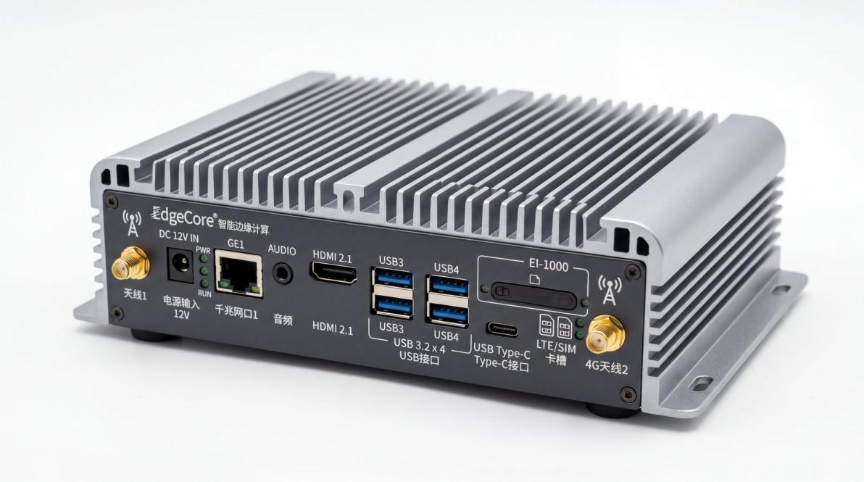
图 2-1 AI BOX Pro 产品外观与接口示意图。
设备采用铝合金一体成型外壳，无风扇被动散热设计，导热鳍片面积约 180cm²。前面板提供丰富的接口扩展能力，包括千兆以太网、HDMI 2.1、USB 3.2、4G 天线接口、电源输入等。设备尺寸 148mm×115mm×46mm，重量约 580g，工作温度-40°C~+85°C。

2.1 核心处理器
处理器架构：八核 64 位高性能处理器
主频：最高 2.4GHz
制程工艺： 8nm 先进制程
AI 加速单元：
• NPU 算力： 6 TOPS(INT8)
• 支持精度： INT4 / INT8 / INT16 / FP16
• 框架支持： ONNX / TensorFlow Lite / 主流深度学习框架
配置说明
在边缘设备中，我们需要平衡算力、功耗和成本。6 TOPS 的 INT8 算力可以同时运行多种 AI 任务：
• 目标检测： 3-4 路视频流的 YOLO v5/v8/v11/v26 实时检测
• 目标跟踪： DeepSort 多目标轨迹追踪，实现跨摄像头追踪
• 人脸识别： XFaceNet 特征提取与 1: N 比对，支持万级人脸库
• 文字识别： XCocr 车牌/仪表读数/标牌识别
• 音频分类： AudioNet 声学事件识别（异响/关键词）
• 视频分类： VideoNet 行为识别（跌倒/打架/攀爬）
• 图像分类： ResNet 系列用于缺陷分类/场景分类
完整的算法库详情请参见 4.3.4 算法管理章节。
典型功耗小于 10W，相比云端 GPU 方案，边缘推理避免了网络传输延迟和带宽成本。

2.2 存储与内存
内存： 8GB 高速内存（可选 16GB）
存储： 64GB 板载存储（可扩展至 256GB）
扩展：支持 TF 卡、M.2 NVMe SSD
存储规划建议：
• 系统与算法模型：约 8-10GB（取决于加载的算法数量）
• 本地录像缓存（7 天）: 约 35-40GB（取决于视频码率和分辨率）
• 预留空间：建议保留 15-20GB 用于临时文件、日志和系统更新

2.3 网络与通信
有线网络：
• 千兆以太网 × 1(RJ45)
• 支持 PoE 供电（可选模块）
无线网络：
• 4G LTE 全网通（移动/联通/电信）
• SIM / SD卡槽
• 外置4G / WiFi SMA 天线接口 × 2
近场通信：
• Wi-Fi 6(802.11ax, 2.4GHz/5GHz)
• 蓝牙 5.0
实际应用经验：
在光伏电站项目中，以太网接口可在有条件时连接光纤，获得更稳定的带宽。

2.4 接口扩展
USB 接口：
• USB 3.2 Gen1 × 4(Type-A)
• USB 2.0 × 1(Type-C，支持 OTG)
视频接口：
• HDMI 2.1 × 1（支持 4K @60Hz 输出）
串口：
• RS232 × 1
• RS485 × 1
• TTL 串口 × 2
其他：
• GPIO × 8(3.3V 电平）
• 12V DC 电源输入

2.5 工业级设计
工作温度： -40°C ~ +85°C
存储温度： -50°C ~ +90°C
湿度： 5% ~ 95% RH（非冷凝）
散热设计：
• 铝合金一体成型外壳
• 导热鳍片面积约 180cm²
• 无风扇被动散热
• 内部铜管导热
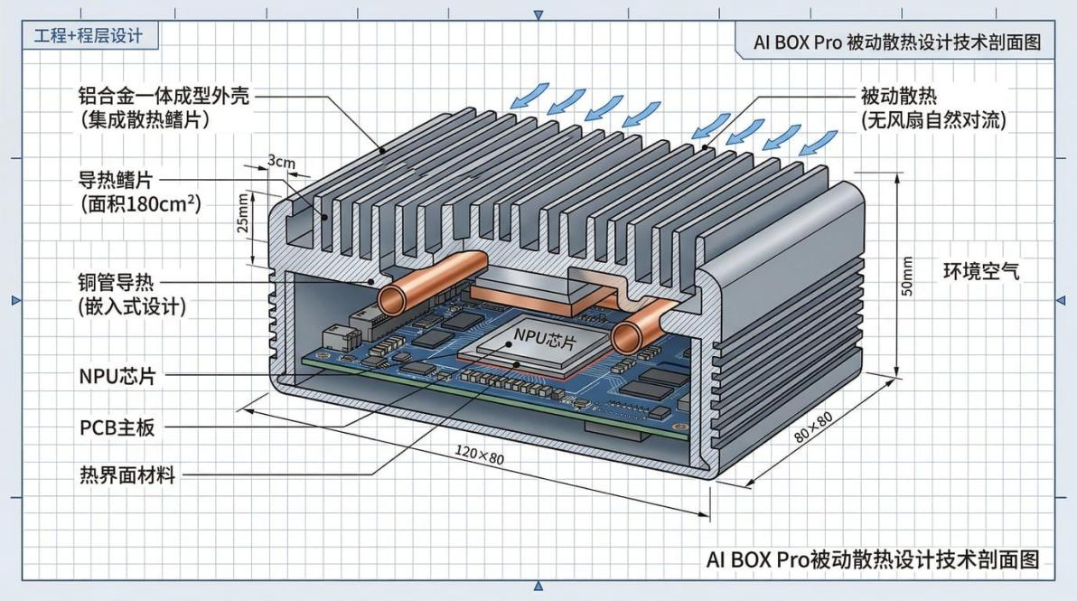
图 2-2 AI BOX Pro 散热设计剖面图。
采用铝合金一体成型外壳，导热鳍片面积约 180cm²，通过内部铜管将 NPU 芯片产生的热量快速传导至外壳散热鳍片，实现无风扇被动散热。这种设计避免了风扇故障风险，确保设备在-40°C ~ +85°C 极端温度下稳定运行，适用于沙漠、高原等恶劣环境。
防护等级：
• 标准版： IP40
• 户外版： IP67（需定制）
抗振动：
• 符合 IEC 60068-2-64 标准
• 5G 振动测试通过
实际测试数据：
在新疆某光伏电站，夏季地表温度超过 60°C，设备外壳温度达到 75°C，内部核心温度稳定在 82°C，连续运行 3 个月无故障。

2.6 供电与功耗
输入电压： DC 9-36V（标准 12V）
典型功耗： <10W（单路视频推理）
峰值功耗： 15W（多路并发）
待机功耗： <2W
功耗详细说明：
• 单路 YOLO 检测：约 6-8W
• 单路检测+DeepSort 跟踪：约 8-9W
• 单路检测+人脸识别：约 9-10W
• 双路检测：约 10-12W
• 三路检测：约 12-15W
离网供电方案：
• 太阳能板： 50W
• 蓄电池： 12V 100Ah
• 可支持阴雨天连续工作 5 天

3. 传感器接入与数据融合
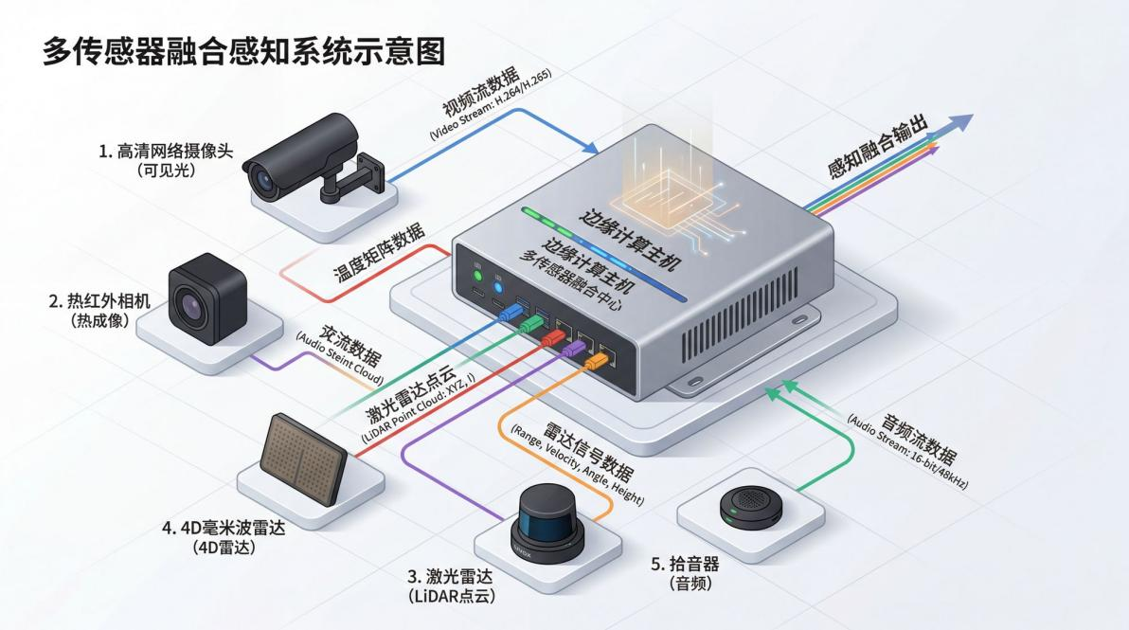
图 3-1 多传感器融合感知系统架构。
AI BOX Pro 可同时接入可见光摄像头、热红外相机、激光雷达（LiDAR）、4D 毫米波雷达、拾音器等多种传感器，实现多维度数据融合。中心主机通过不同接口（以太网、USB、串口）连接各类传感器，采集视频流、温度矩阵、点云数据、雷达信号、音频流等多模态数据，在边缘端进行实时融合处理。

3.1 可见光摄像头
支持协议：
• RTSP / RTMP（主流网络摄像头）
• ONVIF（标准化设备发现与控制）
• GB28181（公安行业标准）
• HTTP-FLV / HLS（流媒体协议）
接入能力：
• 最多同时接入 8 路 1080p @25fps 视频流
• 或 4 路 4K @30fps 视频流
• 支持 H.264 / H.265 编码
典型应用：
• 人员/车辆检测与识别（YOLO 检测 + DeepSort 跟踪）
• 人脸识别布控（XFaceNet 特征提取）
• 车牌识别（XCocr 文字识别）
• 火灾烟雾检测
• 设备外观缺陷检测（ResNet 分类）
• 光伏板积灰识别
• 行为识别（VideoNet: 跌倒/打架/攀爬）
更多算法详情请参见 4.3.4 算法管理章节。

3.2 热红外成像
接入方式：
• USB 接口（如 FLIR Lepton 系列）
• 以太网接口（如海康威视热成像仪）
数据格式：
• 温度矩阵（每个像素对应实际温度值）
• 伪彩色图像（用于可视化）
温度测量范围：
• 典型： -20°C ~ +150°C
• 高温型：最高+550°C（需专用设备）
测温精度： ±2°C 或 ±2%（取较大值）
典型应用：
• 光伏组件热斑检测（温差>10°C 即预警）
• 电气设备过热监测
• 火灾早期预警（温度异常上升速率检测）
• 风机叶片内部分层检测
实际案例：
某风电场项目中，热红外相机在夜间检测到某台风机机舱温度异常（比正常高 15°C），及时发现变流器故障，避免了火灾事故。

3.3 激光雷达（LiDAR）
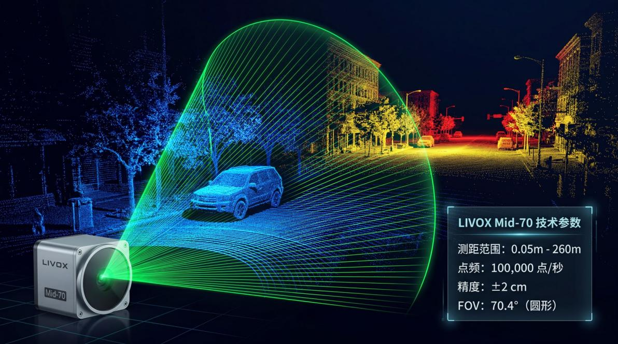
图 3-2 激光雷达点云扫描效果。
展示激光雷达的点云成像原理，测距精度±2cm，最大探测距离 260m，通过点云差分算法可实现毫米级形变监测。
支持型号：
• Livox Mid-360 / Avia
• 速腾聚创 RS-LiDAR-M1
• 禾赛 Pandar 系列
数据接口：
• 以太网（UDP 协议）
• 点云数据格式： PCD / LAS
测量参数：
• 测距范围： 0.5m ~ 260m
• 精度： ±2cm
• 点频： 10 万点/秒 ~ 100 万点/秒
数据处理：
• 实时点云滤波（去除噪点）
• 点云配准（多帧拼接）
• 点云差分（检测形变）
典型应用：
• 大坝/边坡毫米级形变监测
• 风机塔筒倾斜监测（精度 0.1°）
• 地形三维建模
• 体积测量（如矿堆、料堆）
技术细节：
点云差分算法通过对比不同时间的点云数据，可以检测出毫米级的位移。例如，在大坝监测中，我们每小时采集一次点云，通过 ICP 算法配准后计算差分，可以发现坝体的微小位移。

3.4 毫米波雷达
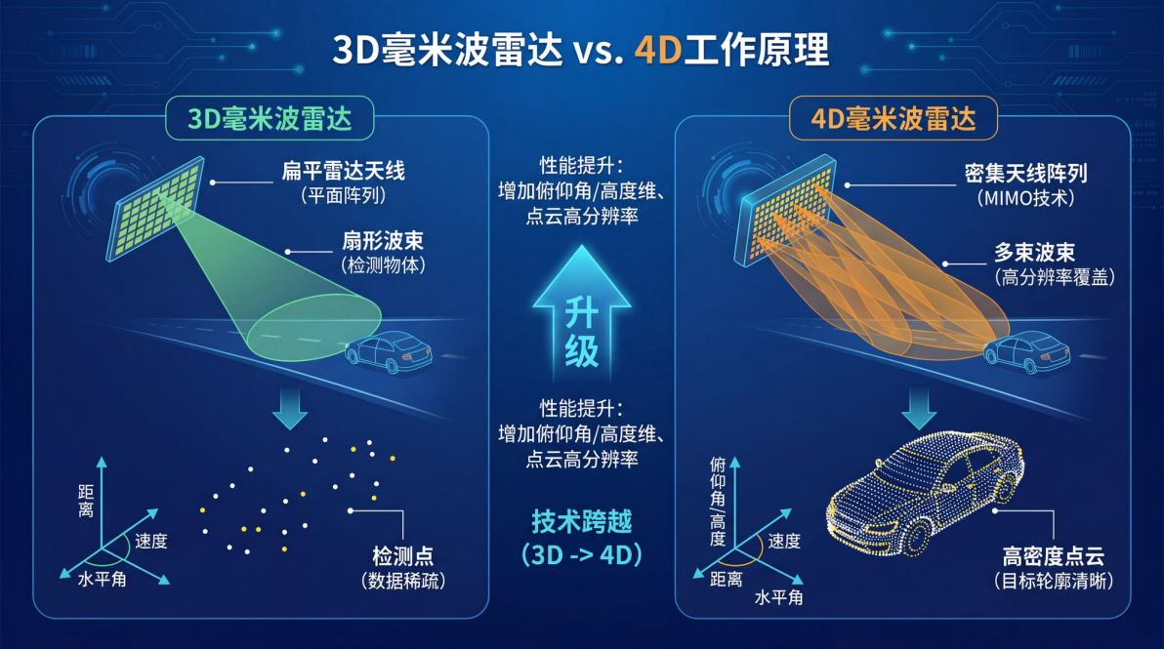
图 3-3 3D 与 4D 毫米波雷达技术对比。
对比展示 3D 雷达（测量距离、速度、水平角）与 4D 雷达（增加俯仰角测量）的技术差异，4D 雷达可区分不同高度目标，大幅降低误报率。
支持类型：
• 4D 成像雷达（距离+速度+水平角+俯仰角）
• 典型频段： 77GHz / 79GHz
数据接口：
• 以太网（UDP/TCP）
• CAN 总线
探测参数：
• 探测距离： 0.5m ~ 300m
• 距离分辨率： 0.1m
• 速度范围： -100km/h ~ +100km/h
• 角度分辨率： 1°（水平） / 2°（俯仰）
环境适应性：
• 不受雨雾影响
• 不受光照影响
• 可穿透烟尘
典型应用：
• 周界入侵检测（全天候）
• 车辆测速与轨迹追踪（结合 DeepSort）
• 人员跌倒检测
• 静止目标检测（解决纯视觉漏检问题）
为什么需要 4D 雷达？
传统 3D 雷达只能测量距离、水平角和速度，无法判断目标的高度。4D 雷达增加了俯仰角测量，可以区分地面上的人和空中的鸟，大幅降低误报率。

3.5 音频采集
接入方式：
• TCP/IP 网络拾音器（推荐型号：CCE-915E）
• USB 音频设备
推荐拾音器：CCE-915E 网络拾音器
硬件特性：
• 全金属铝合金外壳，氧化处理，户外防水防尘
• 高灵敏度全指向性电容咪头，高保真、低噪音
• 内置高速 DSP 数字信号处理器
• 内置自动 AGC（自动增益控制）电路，消除远近距离声音差异
• 超远拾音，传输距离远，抗干扰能力强
• 支持 POE 供电、电源适配器供电、直流电源供电
音频参数：
• 采样率： 8kHz / 16kHz / 32kHz / 48kHz（可选）
• 位深： 16bit
• 声道：单声道/双声道
• 音频编码：G.711A / G.711U / AAC / OPUS
智能音频处理：
• 自适应动态降噪处理，有效降低本底和环境噪音
• 消噪等级可调（1-5 级）
• 高通滤波器（可设置中心频率，过滤低频噪声）
• 输入音量可调（0-100 级）
• 模拟音频输出（可直接驱动有源音箱）
音频告警功能：
1. 关键词告警
• 支持自定义关键词（用户可自行添加）
• 内置固定关键词库（如“救命”、“着火了”、“抢劫”等）
• 关键词检测阈值可调（默认 1300）
• 关键词复核机制（降低误报）
• 识别到关键词后触发告警并上报平台
2. 异常声告警
• 玻璃破碎声检测（AudioNet 分类，准确率 92%）
• 咳嗽声检测（疫情防控场景）
• 声压级告警（超过指定分贝值触发，如 >80dB）
• 频率告警（检测特定频率声音，如设备异响）
• 声光告警联动（同步触发外部声光告警器）
3. 告警联动
• 事件录音：告警触发后自动录音并上传平台
• 告警输出：联动触发外部告警设备
• 蜂鸣器提示：本地声音提示
处理方式：
• 时域分析：音量、频率、声压级实时检测
• 频域分析：语谱图（转为图像后用 AudioNet 识别）
• 关键词识别：基于深度学习语音识别模型
• 异常声识别：基于 AudioNet 声学事件分类
网络功能：
• 支持 RTSP 拉流（音频流地址：rtsp://IP 地址/audiotracker_1）
• 支持 ONVIF 协议（可接入 NVR/平台）
• 支持与 IPC 绑定（音视频同步）
• 支持 Web 远程配置和管理
典型应用：
• 玻璃破碎检测（银行、珠宝店、博物馆）
• 设备异响识别（工厂设备故障预警，如轴承故障）
• 风机叶片覆冰脱落声音检测（风电场）
• 呼救声识别（养老院、医院、监狱）
• 关键词告警（公共安全、应急指挥）
• 咳嗽声检测（疫情防控、医疗场所）
• 声压级监测（噪声污染监测、施工现场）
技术实现：
我们将音频信号转换为梅尔频谱图（Mel Spectrogram），然后用 AudioNet 进行声学事件分类。这种方法的准确率可达 92% 以上。AudioNet 是专门针对音频信号优化的轻量级分类网络，在边缘设备上推理延迟仅 5-8ms。
拾音器 CCE-915E 内置高速 DSP 处理器和 AGC 电路，配合 AI BOX Pro 的 AudioNet 算法，可实现：
• 关键词识别准确率 >90%
• 玻璃破碎声识别准确率 92%
• 异常声识别准确率 >85%
• 声压级检测精度 ±2dB
• 拾音距离 >10 米（安静环境）

3.6 多传感器融合策略
融合层级：
1. 数据层融合：将不同传感器的原始数据在统一坐标系下对齐
2. 特征层融合：提取各传感器的特征向量后进行融合
3. 决策层融合：各传感器独立推理，最后综合判断
典型融合场景：
场景 1: 火灾检测
在火灾监测场景中，我们采用可见光+热红外双重确认机制。可见光摄像头负责检测烟雾（YOLO 算法），热红外相机监测温度异常。只有当两个传感器同时触发时才告警，这种设计将准确率提升到 97-99%，月均误报从单传感器的 15 次降低到 1 次以内。需要注意的是，在大雾天气下，可见光检测会受到一定影响，此时主要依赖热红外判断。
场景 2: 光伏热斑定位
热红外相机发现温度异常区域后，系统会自动切换到对应的可见光摄像头，通过 XCocr 文字识别读取光伏板编号，精确定位到具体组件 ID。这个功能在实际使用中非常实用——运维人员不需要拿着热成像仪在几千块光伏板中逐一排查，系统直接告诉你“A3-127 号组件温度异常”。
场景 3: 全天候入侵检测
这是多传感器融合最典型的应用。白天以可见光为主（YOLO 检测），雷达辅助；夜间切换为雷达为主，热红外辅助；雨雾天气时，可见光基本失效，完全依靠雷达工作。系统会根据光照强度和天气条件自动调整各传感器的权重，这个切换过程对用户是透明的。
场景 4: 智能跟踪与识别
YOLO 检测发现目标后，DeepSort 会为其分配唯一 ID 并建立轨迹。如果检测到的是人脸，XFaceNet 会自动进行身份识别；如果是车辆，则触发 XCocr 车牌识别。DeepSort 的一个重要作用是实现跨摄像头追踪——当目标从摄像头 A 的视野消失后，在摄像头 B 中出现时，系统能够识别出这是同一个人，保持 ID 不变。
场景 5: 音视频联动告警
可见光摄像头检测到异常行为（如打架、攀爬），同时拾音器识别到呼救声或玻璃破碎声，两个条件同时满足才触发告警。这种音视频融合判断将准确率提升到 95% 以上，误报率降低到 1% 以下。在实际部署中，我们发现单纯依靠视频检测的误报率在 5-8%，加入音频判断后显著改善。联动输出包括触发声光告警器、自动录音、上报平台等。
场景 6: 关键词触发视频抓拍
拾音器识别到关键词（如“救命”、“抢劫”）后，系统立即触发绑定的 IPC 自动抓拍现场图片和视频，DeepSort 锁定目标人员轨迹，形成“关键词 + 现场画面 + 人员轨迹”的完整证据链。这个功能在公共安全场景中非常有价值，响应时间通常在 1 秒以内。
场景 7: 设备故障预警
拾音器通过 AudioNet 识别设备异响（如轴承故障声、电机异常声），同时热红外检测设备温度异常。当声音异常和温度异常同时出现时，系统判定为设备故障预警。在实际应用中，这种双重确认机制平均能提前 2-4 小时预警设备故障，给运维人员留出充足的处理时间。
融合算法：
我们采用卡尔曼滤波进行多传感器数据融合，通过协方差矩阵动态调整各传感器的权重。当某个传感器数据质量下降时（如摄像头在夜间），系统自动降低其权重，提高其他传感器的权重。

4. 软件系统架构

4.1 系统架构总览
AI BOX Pro 采用边缘端+云端双系统架构，实现边云协同的智能监测解决方案：
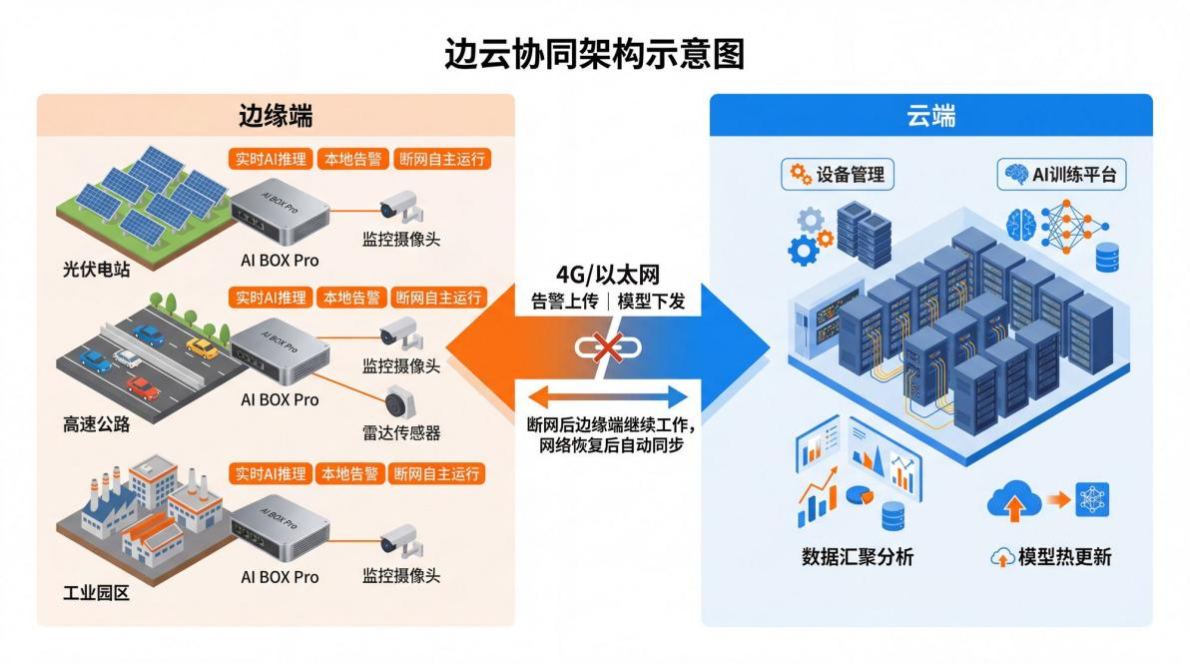
图 4-3 边云协同架构。
展示边缘端与云端的协同工作模式，边缘端负责实时 AI 推理和本地告警，云端负责设备管理、AI 训练和数据汇聚，支持断网自主运行。
边缘端系统（运行在设备本地）:
• 传感器数据接入
• 实时 AI 推理（检测/分类/跟踪/识别）
• 本地告警与存储
• 断网自主运行
云端系统（可选，部署在服务器）:
• 设备集中管理
• AI 模型训练
• 数据汇聚与分析
• 模型热更新下发

4.2 边缘端软件架构
AI BOX Pro 边缘端软件采用分层架构设计，从底层到上层依次为：
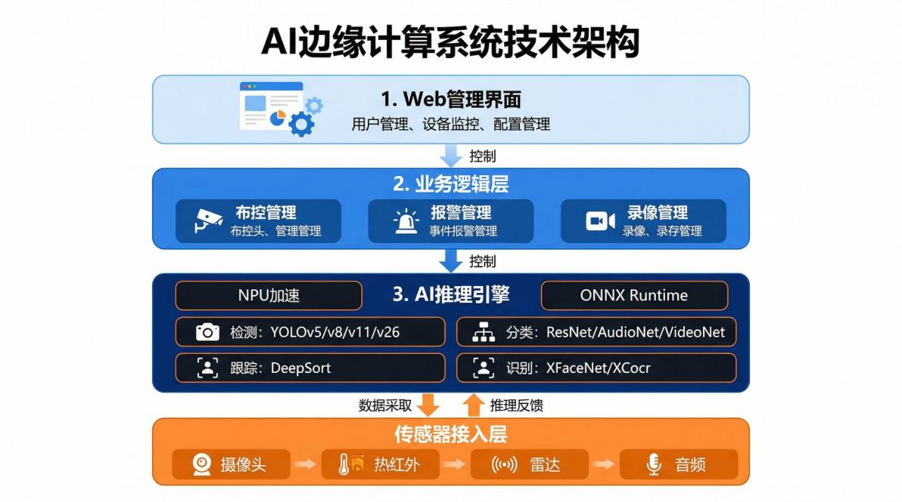
图 4-1 边缘端软件架构。
系统采用分层设计，从底层到上层依次为传感器接入层、AI 推理引擎层、业务逻辑层和 Web 管理界面层，实现模块化解耦。
架构层级说明：
第一层：传感器接入层
• 支持多种传感器类型：可见光摄像头、热红外相机、激光雷达、4D 毫米波雷达、音频拾音器
• 统一的数据接入接口：RTSP、ONVIF、GB28181、UDP、TCP/IP
• 实时数据流处理与缓存
第二层：AI 推理引擎层
• NPU 硬件加速：6 TOPS 算力，支持 INT8/FP16 精度
• ONNX Runtime：支持主流深度学习框架模型
• 内置算法库：
◦ 检测：YOLO v5/v8/v11/v26 系列
◦ 跟踪：DeepSort 多目标跟踪
◦ 识别：XFaceNet 人脸识别、XCocr 文字识别
◦ 分类：ResNet 图像分类、AudioNet 声学分类、VideoNet 行为分类
• 自定义算法支持：用户可上传 ONNX 模型
第三层：业务逻辑层
• 布控管理：可视化配置检测区域和算法规则
• 告警管理：告警事件处理、推送与存储
• 录像管理：视频录制、存储与回放
第四层：Web 管理界面
• 基于 HTTP/HTTPS 协议
• 响应式设计，支持 PC 和移动端访问
• 实时监控、配置管理、数据查询

4.3 边缘端核心功能
4.3.1 控制面板
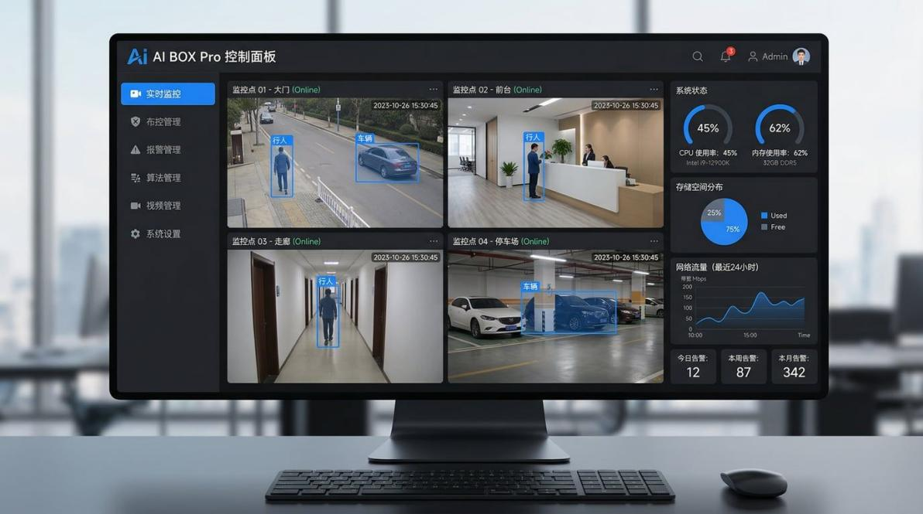
图 4-4 Web 管理界面控制面板。
展示实时视频监控、系统资源使用情况和告警统计，支持 PC 和移动端访问。
实时显示：
• CPU/内存/存储使用率（折线图）
• 网络流量统计
• AI 推理帧率与延迟
• 告警统计（今日/本周/本月）
4.3.2 布控管理
功能：
• 可视化绘制检测区域（矩形/多边形）
• 为每个区域绑定算法
• 设置告警规则（如：连续 3 帧检测到才告警）
• 配置告警推送方式
操作流程：
1. 选择视频流
2. 在画面上绘制区域
3. 选择算法（如“人员入侵检测”）
4. 设置参数（如置信度阈值 0.8）
5. 配置推送接口（HTTP/Kafka 等）
4.3.3 告警管理
功能：
• 告警事件列表（时间/类型/位置/截图）
• 多维筛选（时间范围/算法类型/处理状态）
• 视频回放（点击告警可回放前后 1-30 秒视频）
• 批量处理（确认/忽略/导出）
4.3.4 算法管理
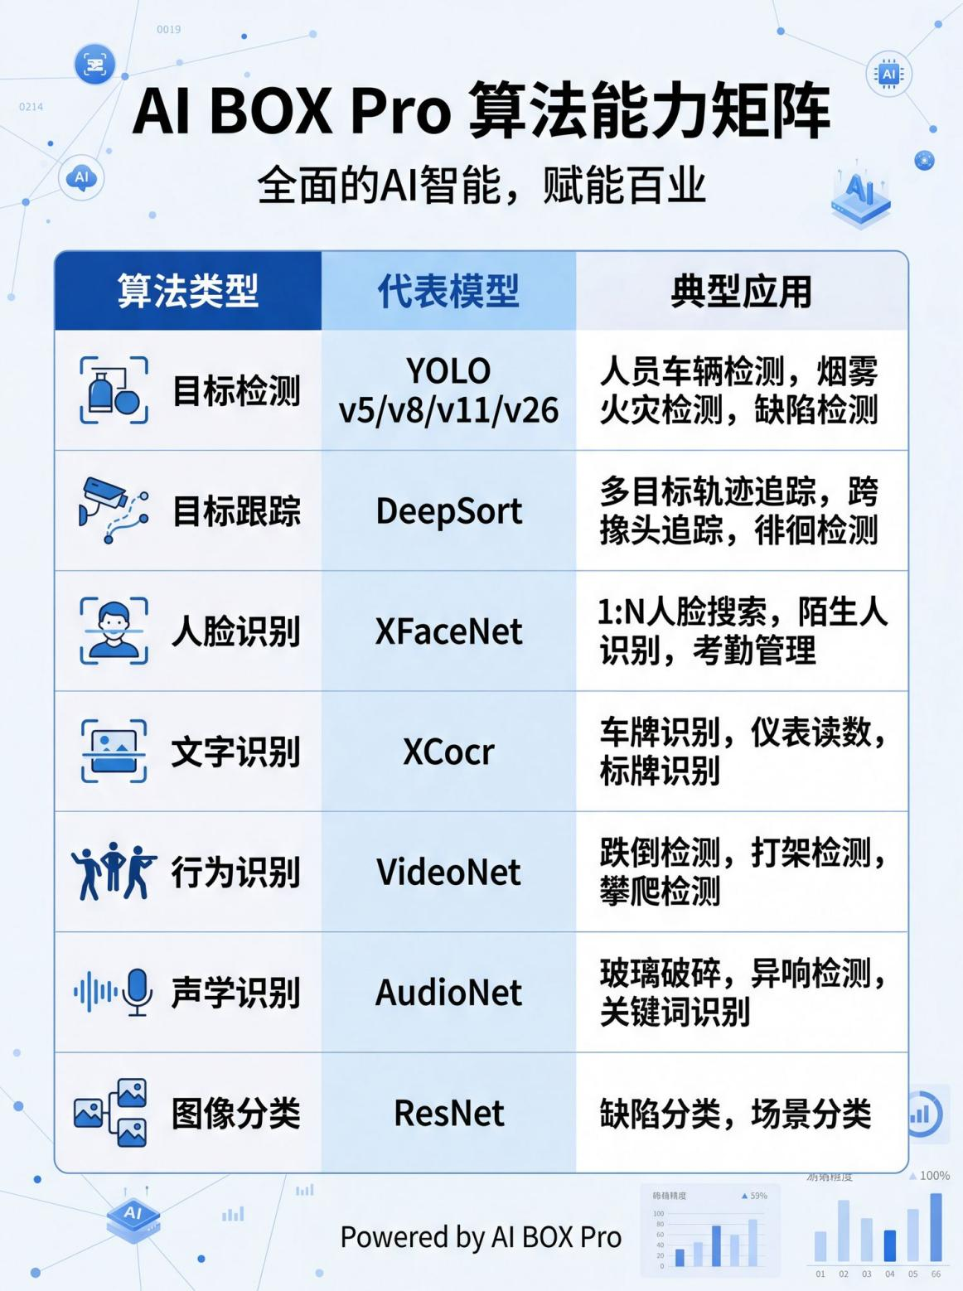
图 4-2 AI 算法能力矩阵。
展示 AI BOX Pro 内置的 60+ 行业算法，涵盖目标检测、目标跟踪、人脸识别、文字识别、行为识别、声学识别和图像分类七大类。
内置算法库（60+）:
目标检测类（基于 YOLO v5/v8/v11/v26）:
• 人员检测、车辆检测、人脸检测
• 安全帽检测、反光衣检测、口罩检测
• 烟雾检测、明火检测
• 光伏积灰检测、热斑检测
• 叶片裂纹检测、覆冰检测
• 落石检测、路面积水检测
目标跟踪类（基于 DeepSort）:
• 多目标轨迹追踪
• 跨摄像头追踪
• 轨迹异常检测
• 徘徊检测、逆行检测
人脸识别类（基于 XFaceNet）:
• 人脸特征提取
• 1:1 人脸比对
• 1: N 人脸搜索（支持万级人脸库）
• 陌生人识别
文字识别类（基于 XCocr）:
• 车牌识别
• 仪表读数识别
• 标牌文字识别
• 集装箱号识别
行为识别类（基于 VideoNet）:
• 跌倒检测
• 打架检测
• 攀爬检测
• 越界检测
• 徘徊检测
声学识别类（基于 AudioNet）:
• 玻璃破碎声
• 异常声响（设备故障）
• 关键词识别
• 呼救声识别
缺陷分类类（基于 ResNet）:
• 产品缺陷分类
• 设备状态分类
• 场景分类
自定义算法：
• 支持上传 ONNX 模型
• 支持配置前处理/后处理参数
• 支持模型热更新（无需重启）
4.3.5 视频管理
功能：
• 添加/编辑/删除视频流
• 支持 6 种协议（RTSP/ONVIF/GB28181 等）
• 画面墙实时预览（1/4/9/16 分屏）
• 录像计划配置（全天/定时/事件触发）
4.3.6 接口管理
支持的告警推送方式：
• HTTP: POST JSON 到指定 URL
• Kafka: 发送到指定 Topic
• Redis: 写入指定 Key
• MongoDB: 插入到指定 Collection
• MQTT: 发布到指定 Topic
• WebSocket: 实时推送到客户端
告警数据格式示例：
JSON
{
"event_id": "20260328_142035_001",
"timestamp": 1743148835,
"algorithm": "person_intrusion",
"confidence": 0.92,
"track_id": 15,
"location": {
"camera_id": "CAM_001",
"bbox": [120, 80, 340, 480]
},
"snapshot": "base64_encoded_image",
"attributes": {
"face_id": "FACE_00123",
"plate_number": "粤B12345"
}
}

4.4 云端管理系统
4.4.1 设备管理
云端设备管理提供集中化的设备监控与管理能力，支持跨地域、大规模设备的统一管理。
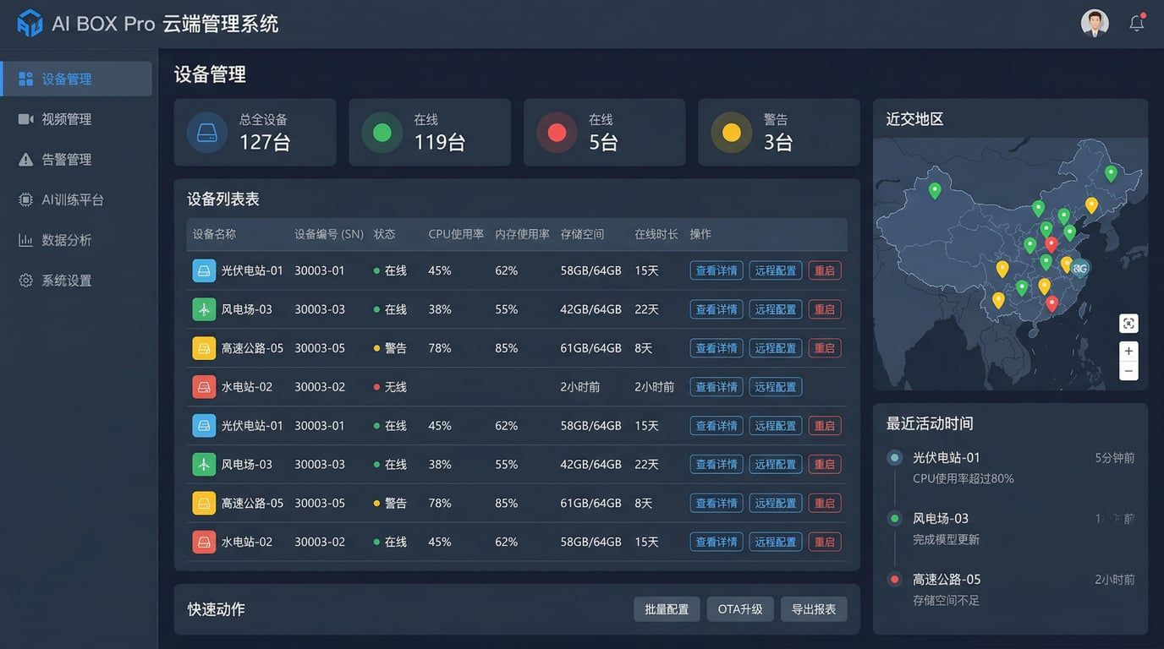
图 4-6 云端设备管理界面。
集中展示设备列表、运行状态、资源使用情况和地理位置分布，支持设备注册、状态监控、批量配置和 OTA 远程升级等功能。

核心功能：
• 设备注册：扫码或输入 SN 快速添加设备
• 状态监控：实时监控设备在线/离线/故障状态
• 资源查看：远程查看设备 CPU/内存/存储使用情况
• 批量配置：统一下发配置到多台设备
• OTA 升级：远程固件升级，支持分批升级策略
4.4.2 视频管理
云端视频管理实现跨设备视频流的统一接入与管理，支持大规模视频监控场景。
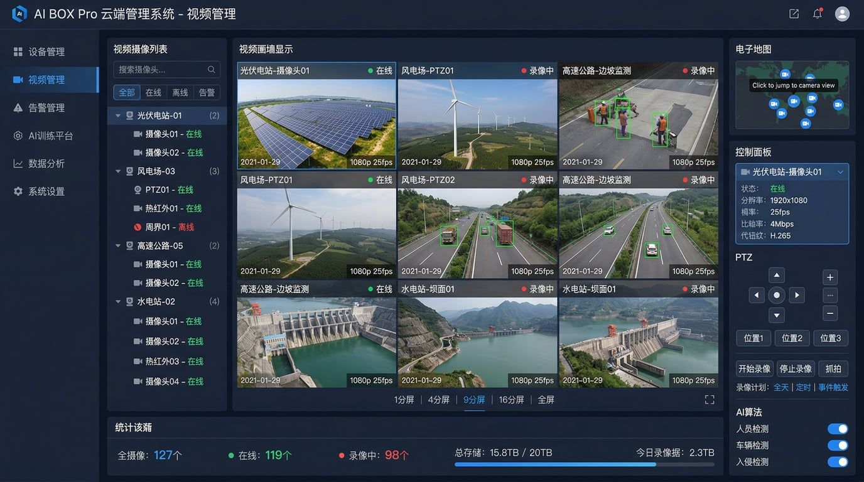
图 4-7 云端视频管理界面。
支持多路视频流统一接入与管理，提供视频墙显示、PTZ 云台控制、录像管理和 AI 算法配置等功能。
核心功能：
• 视频墙显示：支持 1/4/9/16 分屏，最多 100+路视频同时预览
• 电子地图：在地图上标注摄像头位置，点击跳转到视频画面
• PTZ 控制：远程控制云台摄像头的方向、变焦和预置位
• 录像管理：配置录像计划（全天/定时/事件触发），远程回放
• AI 算法配置：为每路视频流配置检测算法和告警规则
4.4.3 告警管理
云端告警管理提供集中化的告警监控、分析与处理能力，支持多维度筛选和智能分析。
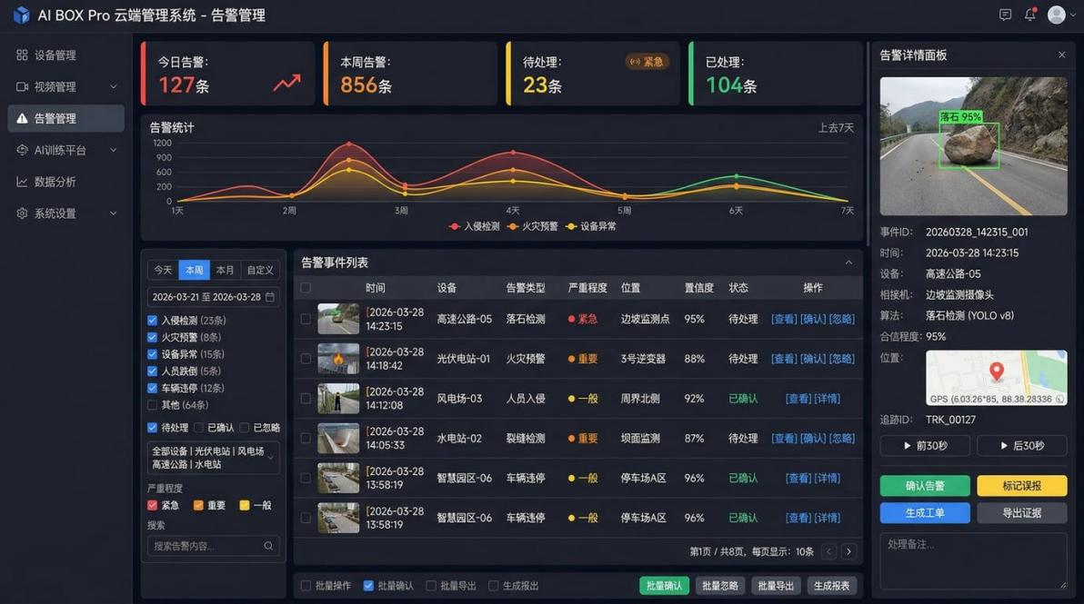
图 4-8 云端告警管理界面。提供告警统计、事件列表、详情查看和批量处理功能，支持多维度筛选、视频回放和工单生成。
核心功能：
• 实时监控：告警事件实时推送，支持声音/弹窗/短信/邮件通知
• 多维筛选：按时间、类型、状态、严重程度、设备等维度快速筛选
• 详情查看：查看告警快照、视频回放（前后 30 秒）、追踪轨迹
• 批量处理：批量确认、忽略、导出告警事件
• 工单生成：自动生成运维工单，派发给相关人员处理
• 统计分析：告警趋势分析、误报率统计、设备健康度评估
4.4.4 录像管理
功能：
• 汇总所有设备的录像文件
• 按时间/设备/事件类型检索
• 在线播放/下载
• 重要录像锁定（防止自动删除）
4.4.5 AI 训练平台
这是云端系统的核心功能，实现 AI 全生命周期管理：
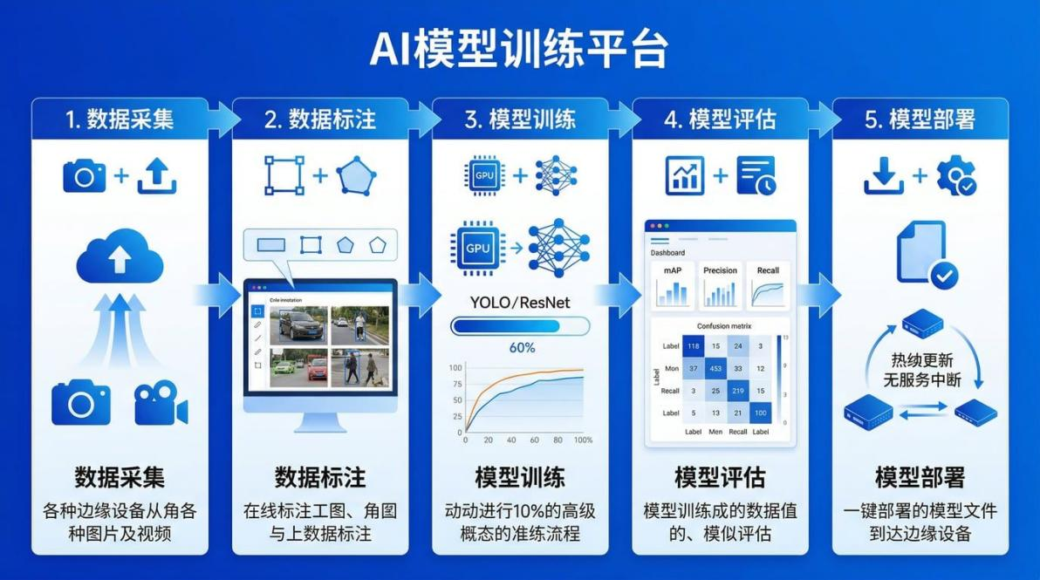
图 4-5 AI 训练平台全生命周期流程。
展示从数据采集到模型部署的完整流程：步骤 1-数据采集，从边缘设备录像中抽帧或上传本地数据；步骤 2-数据标注，使用在线标注工具绘制矩形/多边形，支持批量标注和 YOLO/COCO 格式导出；步骤 3-模型训练，支持 YOLO、ResNet、DeepSort 等多种架构，GPU 加速训练并实时显示精度/损失曲线；步骤 4-模型评估，测试集评估生成 mAP、Precision、Recall、F1 指标和混淆矩阵，支持多版本对比；步骤 5-模型部署，一键下发模型到边缘设备，设备自动加载新模型并支持热更新，整个过程约 30 秒，业务不中断。
步骤 1: 数据采集
• 从边缘设备录像中抽帧
• 或上传本地图片/视频/音频
• 按项目/场景分组管理
步骤 2: 数据标注
• 在线标注工具（矩形/多边形）
• 支持批量标注
• 支持 YOLO/COCO 格式导出
步骤 3: 模型训练
• 支持多种模型架构：
◦ 检测模型： YOLO v5/v8/v11/v26
◦ 分类模型： ResNet 系列、AudioNet、VideoNet
◦ 特征模型： DeepSort、XFaceNet、XCocr
• GPU 加速训练
• 实时显示训练进度（精度/损失曲线）
• 支持多版本并行训练
步骤 4: 模型评估
• 测试集评估（mAP/Precision/Recall/F1）
• 混淆矩阵可视化
• 多版本对比
步骤 5: 模型部署
• 选择目标设备
• 一键下发模型
• 设备自动加载新模型
• 无需重启，业务不中断
训练参数配置：
• 输入尺寸： 640×640（可调）
• Batch size: 16/32/64
• Epoch: 100-300
• 学习率： 0.001（自适应调整）
• 数据增强：随机翻转/旋转/亮度调整
实际训练案例：
某光伏电站需要识别特定型号的光伏板积灰。我们采集了 500 张现场图片，标注后使用 YOLO v8 训练了 50 个 epoch, mAP 达到 94%。训练耗时约 2 小时（使用高性能 GPU）。模型量化为 INT8 格式后，在 AI BOX Pro 上推理速度为 35fps，功耗仅 7W。

4.5 边云协同机制
如图 4-3 所示，AI BOX Pro 通过边云协同机制实现了灵活、可靠的智能监测解决方案。
4.5.1 断网自主运行
当网络中断时：
• 边缘端继续执行所有 AI 推理
• 告警事件本地存储
• 录像本地缓存（最多 7 天）
• 网络恢复后自动同步到云端
4.5.2 数据同步策略
• 实时同步：告警事件（通过 4G/以太网）
• 定时同步：录像文件（每小时/每天）
• 按需同步：用户主动请求的数据
4.5.3 模型热更新
云端训练好新模型后：
1. 云端将模型文件推送到边缘设备
2. 边缘设备下载模型到本地
3. 验证模型文件完整性（MD5 校验）
4. 加载新模型到推理引擎
5. 旧模型备份（支持回滚）
整个过程约 30 秒，业务不中断。

4.6 开放 API
云端系统提供 RESTful API，方便第三方系统集成。
认证方式： Bearer Token
主要接口：
PLAINTEXT
GET /api/v1/devices # 获取设备列表
GET /api/v1/devices/{id}/status # 获取设备状态
POST /api/v1/alarms/query # 查询告警事件
GET /api/v1/videos/{id}/playback # 获取录像回放URL
POST /api/v1/models/deploy # 部署模型到设备
GET /api/v1/tracks/{id} # 获取目标轨迹
POST /api/v1/face/search # 人脸搜索
POST /api/v1/ocr/recognize # 文字识别
SDK 支持： Python / Java / C++

5. 典型应用场景

5.1 光伏电站监测
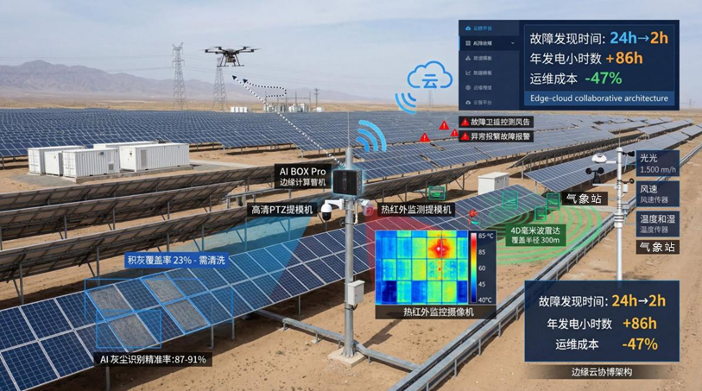
图 5-1 光伏电站多维一体智能监测系统。
系统集成边缘计算、可见光监测、热红外监测、周界安防、气象站、无人机巡检和云平台管理，实现热斑检测、积灰识别、组件缺陷检测等全方位监测能力。
监测需求：
• 光伏板积灰检测（影响发电效率）
• 热斑检测（可能引发火灾）
• 组件缺陷检测（隐裂、破损、遮挡）
• 周界安防（防止设备被盗）
• 发电效率预测（基于气象数据）
部署方案（多维一体系统）:
硬件配置：
• AI BOX Pro × 1（边缘计算单元）
• 高清网络摄像头 × 2（可见光，积灰检测）
• 热红外相机 × 1（热斑检测）
• 4D 毫米波雷达 × 1（周界安防）
• 气象站 × 1（辐照度计、风速仪、温湿度传感器，测量误差≤2%）
• 无人机巡检系统 × 1（三光吊舱：可见光+热红外+激光测距）
• 太阳能板 50W + 蓄电池 12V 100Ah（离网供电）
算法配置：
• 光伏板积灰识别（YOLO 检测 + ResNet 分类，准确率 87-91%）
• 热斑检测（热红外，温差阈值 10-15°C，准确率 93-95%）
• 组件缺陷检测（无人机 + AI 识别，检出率 87-91%）
• 周界入侵检测（雷达+YOLO 检测+DeepSort 跟踪）
• 烟雾检测（YOLO 检测，火灾预警）
• 发电预测（气象数据 + 神经网络算法）
云平台集成（边云协同）:
• 边缘端：AI BOX Pro 实时推理，断网自主运行
• 云端：数据汇聚分析、模型训练、智能运维工单系统
• 数据传输：4G/5G + 北斗卫星，边缘计算减轻云端负担
实际效果:
某 500MW 光伏电站部署 3 个月后：
• 热斑检测准确率：93-95%（热红外监测，受光照条件影响）
• 积灰识别准确率：87-91%（可见光 + 污浊度传感器，阴天时识别率会下降）
• 组件缺陷检出率：87-91%（无人机 + AI 识别）
• 故障发现时间：从 24 小时缩短至 2 小时
• 平均每天发现 3-5 个热斑组件，其中约 60% 经人工复核确认为真实故障，40% 为轻微温差（未达到维修阈值）
• 年度等效利用小时数增加：86 小时
• 成功预警 2 起组件温度异常事件（温度超 90°C），避免了可能的火灾事故
• 运维人工成本降低：47%（原本需要 4 名巡检人员每周巡检一次，现在减少到 2 人每月巡检一次）
• 辐照度测量误差：≤2%（气象站高精度传感器）
• 发电效率预测准确率：>90%（基于神经网络算法）

5.2 风电场智能巡检
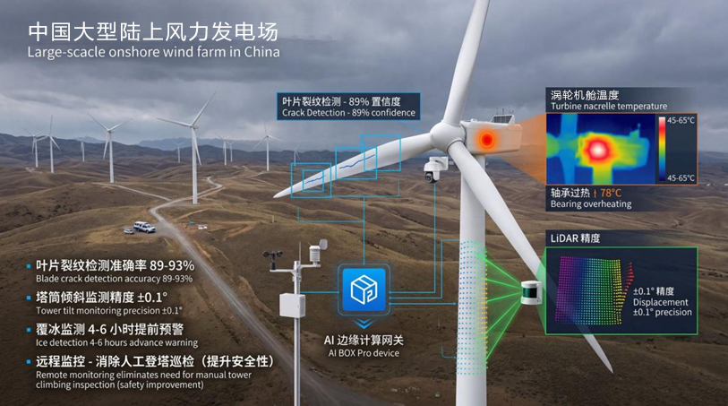
图 5-2 风电场智能巡检系统。
AI BOX Pro 设备安装在塔筒底部，集成高清 PTZ 摄像头、热红外相机、激光雷达等多种传感器，实现叶片裂纹检测、塔筒倾斜监测、覆冰检测和机舱温度监测，完全替代人工登高检查。
监测需求：
• 叶片裂纹检测（影响发电效率和安全）
• 塔筒倾斜监测（结构安全）
• 叶片覆冰检测（冬季常见问题）
• 机舱温度监测（轴承/变流器过热预警）
• 风机周界安防
部署方案：
硬件配置：
• AI BOX Pro × 1（每台风机）
• 高清 PTZ 摄像头 × 1（200 万像素，30 倍光学变焦）
• 热红外相机 × 1（机舱温度监测）
• 激光雷达 × 1（塔筒倾斜监测）
• 4D 毫米波雷达 × 1（周界入侵检测）
• 气象站 × 1（风速、温度、湿度）
算法配置：
• 叶片裂纹检测（YOLO 检测 + ResNet 缺陷分类）
• 塔筒倾斜监测（激光雷达点云差分，精度 ±0.1°）
• 叶片覆冰检测（YOLO 检测 + 热红外温度异常）
• 机舱过热预警（热红外，温度阈值 70°C）
• 周界入侵检测（雷达 + YOLO 检测 + DeepSort 跟踪）
叶片裂纹检测技术细节：
风机叶片长度通常为 40-60 米，人工检查需要登高作业，存在极大安全风险且效率低下。我们的方案：
1. 高清 PTZ 摄像头：30 倍光学变焦，可拍摄叶片表面细节
2. 自动巡检流程：
◦ 风机停机后，PTZ 摄像头自动旋转扫描三个叶片
◦ 每个叶片拍摄 20-30 张高清照片
◦ YOLO 检测叶片表面异常区域
◦ ResNet 分类异常类型（裂纹/磨损/污渍/正常）
3. 裂纹分级：
◦ 轻微裂纹（<5cm）：记录，下次检修处理
◦ 中度裂纹（5-15cm）：预警，1 周内处理
◦ 严重裂纹（>15cm）：告警，立即停机检修
4. 检测准确率：89-93%（受光照和天气影响）
塔筒倾斜监测技术细节：
风机塔筒高度 80-100 米，微小倾斜可能导致严重安全事故。传统方案使用倾角传感器，但只能测量单点。我们的方案：
1. 激光雷达扫描：每小时扫描一次塔筒表面
2. 点云配准：与基准模型对比，计算整体倾斜角度
3. 精度：±0.1°（毫米级位移）
4. 预警阈值：
◦ 倾斜 >0.3°：预警
◦ 倾斜 >0.5°：告警，停机检查
◦ 倾斜速率 >0.1°/天：紧急告警
叶片覆冰检测技术细节：
冬季叶片覆冰会导致：
• 发电效率下降 20-40%
• 叶片重量不平衡，损坏轴承
• 冰块脱落可能砸伤人员或设备
我们的检测方案：
1. 可见光检测：YOLO 识别叶片表面冰层（白色异常区域）
2. 热红外辅助：覆冰区域温度低于正常叶片 5-10°C
3. 气象数据融合：温度 <0°C + 湿度 >80% → 覆冰高风险
4. 预警提前量：平均提前 4-6 小时预警，给运维人员留出处理时间
实际效果：
某 50 台风机的风电场部署后：
• 叶片裂纹检测准确率：89-93%（晴天 93%，阴天 89%）
• 塔筒倾斜监测精度：±0.1°
• 累计发现 12 处叶片裂纹（其中 3 处为严重裂纹，及时处理避免了叶片断裂事故）
• 发现 3 台风机塔筒倾斜超标（倾斜角 0.4-0.6°），及时加固处理
• 覆冰检测提前 4-6 小时预警，冬季发电效率损失降低 15%
• 机舱过热预警 8 次，其中 2 次为变流器故障，6 次为轴承温度异常
• 完全替代人工登高检查，每台风机每年节省检查成本约 1.2 万元，50 台风机年节省 60 万元
• 消除高空作业安全风险，安全性大幅提升
与传统方案对比：
对比项 | 传统人工巡检 | AI BOX Pro 智能巡检
检查频率 | 每月 1 次 | 每小时 1 次（自动）
叶片检查 | 需登高，2-3 小时/台 | 远程拍摄，10 分钟/台
安全风险 | 高空作业，风险极大 | 无需登高，零风险
检测精度 | 依赖人工经验，主观性强 | AI 算法，准确率 89-93%
成本 | 1.2 万元/台/年 | 一次性投入，长期使用
夜间/恶劣天气 | 无法检查 | 全天候监测

5.3 水电站大坝监测
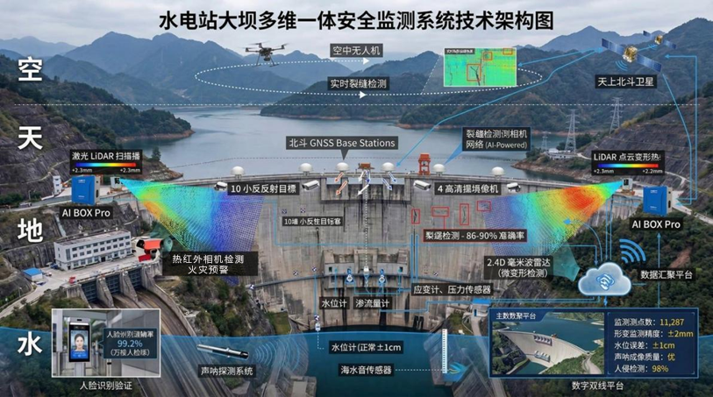
图 5-3 水电站大坝多维一体安全监测系统。
系统采用空天地水立体监测网，集成无人机巡检、北斗 GNSS 高精度定位、激光雷达、高清摄像头、4D 毫米波雷达、水位计、渗压计等多种传感器，实现坝体形变、裂缝、渗漏、水位、周界安防的全方位监测。
监测需求：
• 大坝形变监测（沉降/位移/裂缝）
• 渗流监测（渗压/渗流量）
• 应力应变监测（坝体内部应力）
• 水位监测
• 坝区入侵检测
• 集控室火灾预警
• 人员身份识别
部署方案（空天地水立体监测网）:
硬件配置：
• AI BOX Pro × 2（一个监测大坝，一个监测集控室）
• 北斗 GNSS 接收机 × 5-6（坝顶变形监测，精度±2mm）
• 无人机巡检系统 × 1（坝面裂缝检测）
• 激光雷达 × 2（大坝两端，点云差分）
• 高清网络摄像头 × 4（坝面和周界）
• 热红外相机 × 1（集控室火灾预警）
• 4D 毫米波雷达 × 2（坝区周界）
• 水位计 × 1（误差±1cm）
• 声呐传感器 × 1（水下检测）
• 渗压计 × 若干（坝体内部）
• 渗流量计 × 若干（坝体内部）
• 应变计 × 若干（坝体内部）
• 压力传感器 × 若干（坝体内部）
• 反光标靶 × 10（精确位移追踪）
算法配置：
• 大坝形变监测（北斗 GNSS + 激光雷达点云差分，精度±2mm）
• 裂缝检测（无人机 + AI 视频分析，准确率 86-90%）
• 水位监测（YOLO 检测水位线 + 激光测距，误差±1cm）
• 坝区入侵检测（雷达+YOLO 检测+DeepSort 跟踪，准确率 98%）
• 人脸识别（XFaceNet 特征提取与比对，准确率 99.2%，万级人脸库）
• 集控室火灾/入侵检测（YOLO 检测 + 热红外，提前量 8 分钟）
空天地水立体监测网：
• 空层（空）：无人机 + 卫星遥感（InSAR），坝面裂缝检测
• 天层（天）：北斗 GNSS 高精度定位，坝顶变形监测±2mm
• 地层（地）：激光雷达 + 摄像头 + 雷达，坝面和周界监测
• 水层（水）：水位计 + 声呐，水位和水下检测
• 坝体内部：渗压计 + 渗流量计 + 应变计 + 压力传感器
云平台集成（数字孪生）:
• 边缘端：AI BOX Pro 实时推理，专用网络传输
• 云端：数字孪生平台，3D 坝体模型，智能分析评价，自动预警
• 数据汇聚：11,287 个监测设备（参考白鹤滩水电站，全球最大）
实际效果（基于中国实际工程案例）:
参考案例：白鹤滩水电站（全球监测设备规模最大）:
• 监测设备规模：11,287 个（套），规模全球最大
• 实时捕捉：变形、渗流、应力应变、温度等关键信息
• 数据传输：专用网络，实时汇聚，智能处理、分析评价、自动预警
某大型水电站部署后：
• 形变监测精度：±2mm（北斗 GNSS + 激光雷达点云差分）
• 水位监测误差：±1cm
• 裂缝检测准确率：86-90%(AI 视频分析）
• 坝区入侵检测准确率：98%（全天候，包括夜间和雨雾）
• 人脸识别准确率：99.2%（万级人脸库）
• 集控室火灾预警提前量：平均 8 分钟
• 巡检频率：从每月 1 次提升到每小时 1 次（自动化监测）
• 断网状态下连续运行：20 天（边缘端自主运行）
技术标准（水利部 2024 年新规）:
• 遵循《水利水电工程安全监测设计规范》(SL 725)
• 《土石坝安全监测技术规范》(SL/T 551-2024)
• 分级设计：1-3 级大坝需完整监测系统
• 监测自动化系统：传感器自动采集，边缘计算实时传输

5.4 高速公路边坡监测
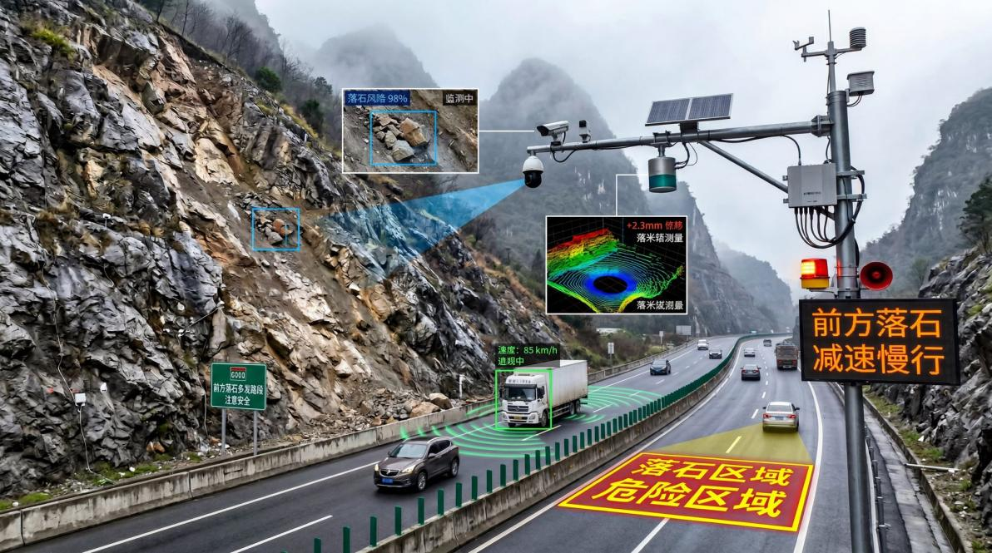
图 5-4 高速公路边坡监测与预警系统。
系统集成 AI BOX Pro 边缘计算、高清摄像头、激光雷达、4D 毫米波雷达、声光告警器、LED 情报板和高亮投影警告，实现落石检测、边坡形变监测和实时预警响应。
监测需求：
• 边坡落石检测
• 边坡形变监测
• 道路积水/积雪检测
• 车辆违停检测
• 车牌识别
部署方案：
硬件配置：
• AI BOX Pro × 1
• 高清网络摄像头 × 2（一个对准边坡，一个对准路面）
• 激光雷达 × 1（边坡形变）
• 4D 毫米波雷达 × 1（车辆检测）
• 声光告警器 × 2（路段两端）
• LED 情报板 × 1（可变信息标志）
• 高亮投影设备 × 1（路面警示投影）
算法配置：
• 落石检测（YOLO 检测 + 激光雷达点云突变）
• 边坡形变监测（激光雷达点云差分）
• 路面积水检测（YOLO 检测 + ResNet 分类）
• 车辆违停检测（雷达+YOLO 检测+DeepSort 跟踪）
• 车牌识别（YOLO 检测 + XCocr 文字识别）
预警响应系统联动：
1. 声光告警器：
• 部署位置：安装在路段两端，LED 警示灯 + 120dB 警报器
• 联动触发条件：
◦ 落石检测：立即触发（<1 秒响应）
◦ 边坡形变：位移速率>5mm/天时触发
◦ 路面积水：水深>10cm 时触发
• 告警模式：
◦ 黄色闪烁 + 间歇警报（预警级别）
◦ 红色闪烁 + 连续警报（危险级别）
2. LED 情报板（可变信息标志）:
• 显示内容：实时更新预警信息
◦ 正常状态：“路况良好 注意安全”
◦ 预警状态：“前方落石 减速慢行”
◦ 危险状态：“前方危险 禁止通行”
• 响应时间：<2 秒（从检测到显示）
• 显示距离：500 米可视
3. 高亮投影警示：
• 投影内容：路面投射警示图案和文字
◦ 危险区域轮廓标注
◦ “危险区域”/“减速慢行”中文警示
◦ 黄色/红色高亮图案（根据危险等级）
• 覆盖范围：50 米危险区域
• 亮度：>10000 流明（白天可见）
• 工作模式：24 小时全天候（自动调节亮度）
4. 远程控制与通知：
• 支持云端/本地手动触发和解除
• 短信/电话通知相关人员
• 联动道路封闭系统（如有）
落石检测技术细节：
传统方案仅用可见光检测，在夜间和雨雾天失效。我们的方案：
1. 激光雷达实时扫描边坡，建立三维模型
2. 检测点云突变（新增物体）
3. YOLO 确认物体类型（石头/树枝/动物）
4. 综合判断后触发告警
实际效果：
某山区高速公路（10 公里）部署后：
• 落石检出率： 96%（包括夜间）
• 误报率： <3%
• 边坡形变预警提前量：平均 2 天
• 车牌识别准确率： 98.5%
• 声光告警响应时间：<1 秒
• LED 情报板更新延迟：<2 秒
• 高亮投影覆盖范围：50 米危险区域
• 预警信息到达率：100%（所有过往车辆）
• 避免了 3 起潜在交通事故

5.5 地质灾害监测
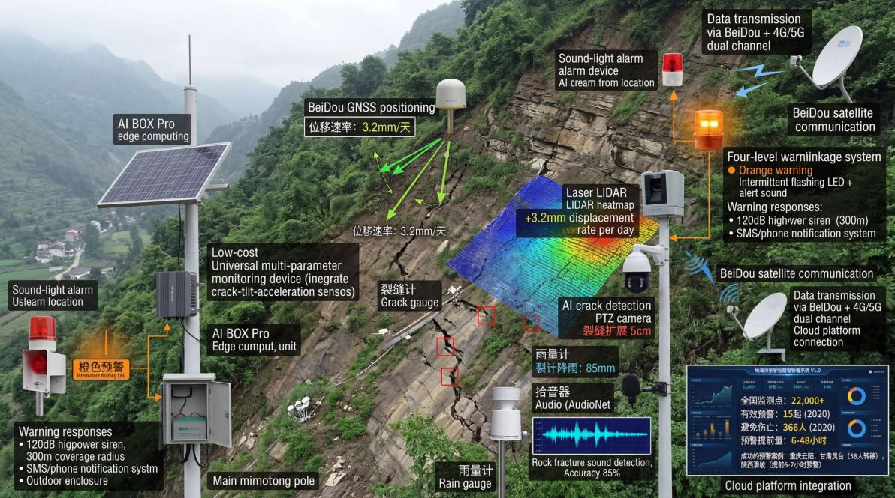
图 5-5 地质灾害多维一体监测预警系统。
系统采用普适型多参数监测方案，集成 AI BOX Pro 边缘计算、北斗 GNSS 定位、三合一传感器（裂缝+倾角+加速度）、激光雷达、高清摄像头、雨量计、声学监测和四级预警联动，实现滑坡预警、地表位移、裂缝扩展和岩石破裂声监测。
监测需求：
• 滑坡/崩塌监测
• 地表位移监测
• 裂缝扩展监测
• 降雨触发预警
• 岩石破裂声识别
• 泥石流预警
部署方案（普适型多参数监测）:
硬件配置：
• AI BOX Pro × 1（边缘计算单元）
• 北斗 GNSS 接收机 × 1（地表位移监测，精度±3mm）
• 普适型多参数监测设备 × 若干（集成裂缝-倾角-加速度三合一传感器，成本 10 万元，替代传统 80 万元设备）
• 激光雷达 × 2（覆盖整个监测区域，点云差分）
• 高清网络摄像头 × 2（裂缝检测）
• 雨量计 × 1（降雨触发预警）
• 拾音器 × 1（异常声音检测，AudioNet 岩石破裂声识别）
• 声光告警器 × 2（安装在隐患点上下游，120dB 警报器，覆盖半径 300m）
• 北斗卫星通信终端 × 1（偏远地区数据传输）
• 太阳能板 + 蓄电池（50W + 12V 100Ah，无市电区域）
算法配置：
• 地表位移监测（北斗 GNSS + 激光雷达点云差分，精度±3mm）
• 裂缝扩展监测（YOLO 检测 + 裂缝计，AI 视频分析）
• 倾角监测（倾角传感器，实时监测坡体倾斜）
• 降雨触发预警（雨量计，阈值可配置）
• 岩石破裂声识别（AudioNet 声学分类，准确率 85%）
• 多传感器融合判断（降低误报）
四级预警联动系统：
1. 蓝色预警（一级）:
• 触发条件：位移速率 1-2mm/天
• 告警模式：LED 缓慢闪烁 + 提示音
• 响应措施：加密监测频率
2. 黄色预警（二级）:
• 触发条件：位移速率 2-5mm/天
• 告警模式：LED 间歇闪烁 + 警报音
• 响应措施：现场核查，准备撤离
3. 橙色预警（三级）:
• 触发条件：位移速率 5-10mm/天
• 告警模式：LED 快速闪烁 + 急促警报
• 响应措施：组织撤离，应急处置
4. 红色预警（四级）:
• 触发条件：位移速率>10mm/天 或检测到岩石破裂声
• 告警模式：LED 连续闪烁 + 紧急警报
• 响应措施：立即撤离，道路封闭
联动触发条件：
• 激光雷达检测到位移加速
• AudioNet 识别到岩石破裂声
• YOLO 检测到裂缝快速扩展
• 多传感器融合判断（降低误报）
远程控制与通知：
• 云端/本地手动触发和解除
• 短信/电话通知相关人员
• 联动道路封闭系统（如有）
云平台集成:
• 端：普适型多参数监测设备（10 万元级，替代 80 万元传统设备）
• 管：北斗卫星 + 4G/5G 双通道传输
• 云：地质灾害智能预警系统 V1.0，秒级数据汇聚处理
• 用：分级预警（四级）+ 声光告警 + 短信/电话通知
技术实现：
1. 激光雷达每 4 小时扫描一次，建立点云模型
2. 计算点云差分，检测位移量
3. 位移速率>2mm/天时预警
4. AudioNet 监测异常声音（如岩石破裂声）
5. YOLO 确认裂缝扩展情况
实际效果（基于中国实际工程案例）:
全国监测预警实验（2018-2021):
• 全国监测点规模：22,000+ 处（2021 年全面建成）
• 有效预警：15 起地质灾害（2020 年）
• 避免伤亡：366 人（2020 年）
• 预警提前量：6-48 小时
成功案例：
• 重庆云阳县团包滑坡：提前预警，避免人员伤亡
• 甘肃灵台县滑坡：普适型多参数设备（集成裂缝-倾角-加速度）提前预警，58 人安全撤离
• 陕西某山区滑坡：红色预警提前 6-7 小时，群众及时避险
某地质灾害隐患点部署后：
• 位移监测精度： ±3mm（北斗 GNSS + 激光雷达）
• 成功预警 1 起滑坡（提前 48 小时）
• 系统在断网状态下连续运行 15 天（边缘端自主运行 + 北斗卫星通信）
• AudioNet 识别岩石破裂声准确率： 85%
• 设备成本：10 万元（普适型，替代传统 80 万元设备）
• 分级预警机制：蓝/黄/橙/红四级，阈值可配置
• 离网供电：太阳能板 + 蓄电池，无市电区域可用

5.6 智慧园区综合应用

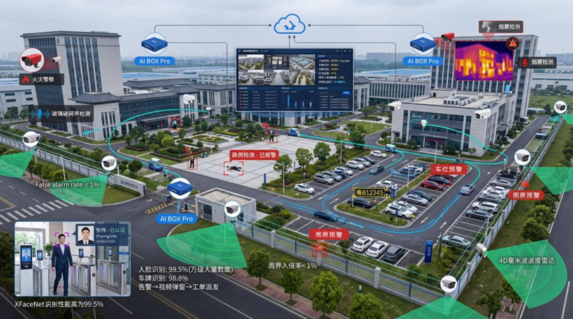
图 5-6 智慧园区多维一体 AI 安防系统。
系统集成人脸识别门禁、车牌识别管理、行为检测、周界安防、火灾预警和声学监测，通过统一管理平台实现数据结构化存储和智能搜索。
监测需求：
• 人员考勤与门禁
• 车辆管理
• 周界安防
• 行为异常检测
• 消防预警
• 跨相机追踪
部署方案（统一管理平台）:
硬件配置：
• AI BOX Pro × 3（分布在不同区域：入口、停车场、周界）
• 高清 AI 摄像头 × 10（边缘计算，本地推理）
• 4D 毫米波雷达 × 4（周界四角）
• 热红外相机 × 2（消防预警）
• 拾音器 × 2（声学监测）
算法配置：
• 人脸识别（XFaceNet 特征提取与比对，准确率 99.5%，万级人脸库）
• 车牌识别（XCocr 文字识别，准确率 98.8%，支持车型、颜色、品牌识别）
• 行为检测（VideoNet 行为识别，准确率 91%）:
◦ 跌倒检测
◦ 打架检测
◦ 徘徊检测
◦ 越界检测
◦ 抽烟检测
◦ 离岗/睡岗检测
• 跨相机追踪（DeepSort 多目标跟踪，支持 10+ 摄像头，ID 关联准确率 >90%）
• 周界入侵检测（4D 雷达 + AI 视频融合，误报率 <1%）
• 烟雾/火焰检测（YOLO 检测 + 热红外温度监测）
• 玻璃破碎声识别（AudioNet 声学分类，准确率 92%）
统一管理平台功能：
1. 实时监控：
• 视频墙：多画面实时预览（1/4/9/16 分屏）
• 电子地图：设备分布可视化
• 告警弹窗：异常事件自动弹出视频
2. 智能搜索（结构化数据查询）:
• 人脸搜索：按人脸特征、属性（性别、年龄、衣着）搜索
• 车辆搜索：按车牌号、车型、颜色、品牌搜索
• 行为搜索：按行为类型（跌倒、打架、徘徊）搜索
• 轨迹查询：查看目标在多个摄像头间的完整轨迹
• 查询速度：秒级（基于结构化数据索引）
3. 告警管理：
• 告警推送： HTTP/Kafka/Redis/MongoDB/MQTT/WebSocket
• 告警联动：告警 → 视频弹窗 → 工单派发
• 响应时间：<1 秒
4. 数据统计：
• 人员考勤统计
• 车辆进出统计
• 告警事件统计
• 设备在线率统计
5. 系统管理：
• 设备管理：添加/编辑/删除设备
• 用户管理：权限分配
• 算法配置：检测区域、阈值设置
跨相机追踪技术细节：
基于 DeepSort 算法，实现多目标跨摄像头追踪：
1. 特征提取：对每个检测目标提取 128 维特征向量
2. 特征匹配：计算不同摄像头间目标的特征相似度
3. ID 关联：相似度>0.7 时认为是同一目标，分配相同 ID
4. 轨迹拼接：将同一 ID 在不同摄像头的轨迹拼接成完整路径
5. 支持场景：10+ 摄像头，追踪时长 5-8 分钟
实际效果（基于中国实际工程案例）:
某科技园区部署后：
• 人脸识别准确率：99.5%（万级人脸库，XFaceNet 算法）
• 车牌识别准确率：98.8%（支持车型、颜色、品牌识别，XCocr 算法）
• 行为检测准确率：91%（跌倒、打架、徘徊、越界，VideoNet 算法）
• 周界入侵误报率：<1%(4D 雷达 + AI 视频融合）
• 跨相机追踪：支持 10+ 摄像头，ID 关联准确率 >90%，平均追踪 5-8 分钟
• 玻璃破碎声识别准确率：92%(AudioNet 声学分类）
• 音视频联动响应时间：<2 秒
• 智能搜索速度：秒级查询（人脸、车牌、行为结构化数据）
• 统一管理平台：打破数据孤岛，所有设备统一接入
• 告警推送响应时间：<1 秒（自动触发视频弹窗、工单派发）
• 人员考勤：自动统计，无需打卡
• 车辆管理：自动识别，无感通行
• 运维效率：从 5 人 24 小时值守降低到 2 人 8 小时值守，人力成本降低 60%
• 人脸识别考勤（YOLO 检测 + XFaceNet 识别）
• 车牌识别（YOLO 检测 + XCocr 识别）
• 周界入侵（雷达 + YOLO 检测 + DeepSort 跟踪）
• 跌倒检测（VideoNet 行为识别）
• 打架检测（VideoNet 行为识别）
• 烟雾火灾检测（YOLO 检测）
• 玻璃破碎检测（AudioNet 声音识别 + 拾音器 CCE-915E）
• 呼救声识别（AudioNet 声音识别 + 关键词检测）
• 异常声监测（设备故障声、异响等）
音频监测配置：
• 拾音器 × 2（CCE-915E 网络拾音器）
• 关键词告警：自定义关键词（“救命”、“抢劫”、“打架”等）
• 异常声告警：玻璃破碎、咳嗽声（疫情防控）、异常响声
• 声压级监测：超过 80dB 触发噪声告警
• 音视频联动：关键词触发 → 自动抓拍 → 人员追踪
• 告警联动：触发声光告警器 + 自动录音 + 上报平台
实际效果：
某科技园区部署后：
• 人脸识别考勤准确率： 99.5%
• 车牌识别准确率： 98.8%
• 周界入侵误报率： <1%
• 跌倒检测准确率： 91%
• 打架检测准确率： 88%
• 玻璃破碎声识别准确率： 92%
• 关键词识别准确率： 90%
• 呼救声识别准确率： 89%
• 声压级监测精度： ±2dB
• DeepSort 实现跨 10 个摄像头追踪
• 音视频联动告警响应时间： <2 秒
• 月均误报次数： <3 次（音视频融合判断）

6. 技术服务套餐
为满足不同客户的需求，我们提供四种技术服务套餐，从基础部署到全方位技术支持。

6.1 套餐对比
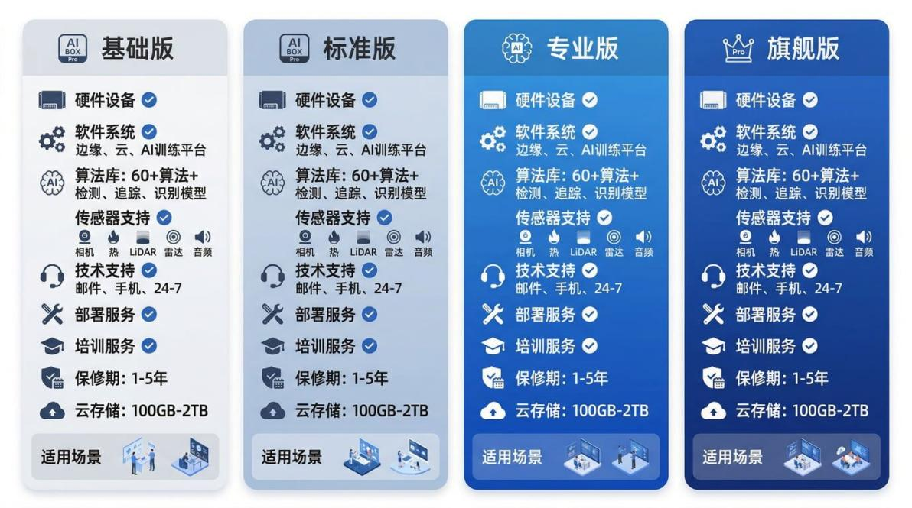
图 6-1 技术服务套餐对比。
展示基础版、标准版、专业版、旗舰版四种套餐的功能差异，包括硬件设备、软件系统、算法库、传感器支持、技术支持、部署服务、培训、质保期限和云端存储等内容。
服务内容 | 基础版 | 标准版 | 专业版 | 旗舰版
硬件设备
AI BOX Pro 主机 | ✓ | ✓ | ✓ | ✓
标准配件（电源/天线） | ✓ | ✓ | ✓ | ✓
IP67 防护外壳 | - | 选配 | ✓ | ✓
软件系统
边缘端系统 | ✓ | ✓ | ✓ | ✓
云端管理系统 | - | ✓ | ✓ | ✓
AI 训练平台 | - | - | ✓ | ✓
开放 API/SDK | - | ✓ | ✓ | ✓
内置算法
通用算法库（60+） | ✓ | ✓ | ✓ | ✓
检测模型（YOLO 系列） | ✓ | ✓ | ✓ | ✓
跟踪模型（DeepSort） | - | ✓ | ✓ | ✓
识别模型（XFaceNet/XCocr） | - | ✓ | ✓ | ✓
分类模型（ResNet/AudioNet/VideoNet） | - | - | ✓ | ✓
行业定制算法 | - | 2 个 | 5 个 | 不限
算法热更新 | - | ✓ | ✓ | ✓
传感器支持
可见光摄像头 | ✓ | ✓ | ✓ | ✓
热红外相机 | - | ✓ | ✓ | ✓
激光雷达 | - | - | ✓ | ✓
4D 毫米波雷达 | - | - | ✓ | ✓
音频拾音器 | - | ✓ | ✓ | ✓
技术支持
在线文档/视频教程 | ✓ | ✓ | ✓ | ✓
邮件/工单支持 | ✓ | ✓ | ✓ | ✓
电话技术支持 | - | 工作时间 | 工作时间 | 7×24 小时
远程协助 | - | ✓ | ✓ | ✓
现场技术支持 | - | - | 2 次/年 | 不限
部署实施
安装指导文档 | ✓ | ✓ | ✓ | ✓
远程安装指导 | - | ✓ | ✓ | ✓
现场安装调试 | - | - | ✓ | ✓
方案设计咨询 | - | - | ✓ | ✓
培训服务
在线培训视频 | ✓ | ✓ | ✓ | ✓
远程实时培训 | - | 1 次 | 2 次 | 不限
现场培训 | - | - | 1 次 | 不限
质保与维护
硬件质保 | 1 年 | 2 年 | 3 年 | 5 年
软件免费升级 | 1 年 | 2 年 | 终身 | 终身
故障响应时间 | 48 小时 | 24 小时 | 4 小时 | 1 小时
备机服务 | - | - | - | ✓
数据服务
云端存储空间 | - | 100GB | 500GB | 2TB
录像保存时长 | 本地 7 天 | 云端 30 天 | 云端 90 天 | 云端 180 天
数据导出 | ✓ | ✓ | ✓ | ✓
私有化部署
云端系统私有化 | - | - | - | ✓
数据完全本地化 | - | - | - | ✓
源码授权（可选） | - | - | - | ✓

6.2 基础版 - 快速入门
适用场景：小规模试点项目，单点位监测，技术验证
包含内容：
• AI BOX Pro 主机 × 1
• 边缘端软件系统（完整功能）
• 60+通用算法库（检测类为主）
• 支持可见光摄像头接入（最多 8 路）
• 在线文档与视频教程
• 邮件/工单技术支持
• 硬件 1 年质保
• 软件 1 年免费升级
不包含：
• 云端管理系统
• 多传感器融合（仅支持可见光）
• 高级算法（跟踪/识别/分类）
• 定制算法开发
• 现场技术支持
典型应用：
• 小型光伏电站（单个监测点）
• 仓库/车间安防监控
• 单个风机叶片监测
价格：联系销售

6.3 标准版 - 企业首选
适用场景：中小型项目，多点位监测，需要集中管理
包含内容：
• 基础版全部内容
• 云端管理系统（支持 100 台设备）
• 支持热红外相机、音频拾音器
• DeepSort 目标跟踪
• XFaceNet 人脸识别、XCocr 文字识别
• 2 个行业定制算法
• 算法热更新功能
• 开放 API/SDK
• 电话技术支持（工作时间）
• 远程安装指导与培训
• 100GB 云端存储，录像保存 30 天
• 硬件 2 年质保
• 软件 2 年免费升级
增值服务：
• 可选 IP67 防护外壳
• 可选现场安装调试（单独收费）
典型应用：
• 中型光伏电站（5-10 个监测点）
• 风电场（10-20 台风机）
• 高速公路边坡监测（多个点位）
• 工业园区安防（需要人脸/车牌识别）
价格：联系销售

6.4 专业版 - 全功能方案
适合大型项目和需要多传感器融合的场景。在标准版基础上增加了 AI 训练平台（支持自主训练模型）、激光雷达和 4D 毫米波雷达支持、高级分类算法（ResNet/AudioNet/VideoNet），以及 5 个定制算法名额。
专业版标配 IP67 防护外壳，提供现场安装调试和方案设计咨询服务。硬件质保 3 年，软件终身免费升级，故障 4 小时响应。
典型客户案例：某 100MW 光伏电站，部署 12 台 AI BOX Pro，每台接入 2 路可见光 + 1 路热红外 + 1 台激光雷达，实现热斑检测、积灰识别、支架形变监测等多种功能。客户使用 AI 训练平台自主训练了“组件隐裂检测”算法，识别准确率达到 87%。我们的技术团队提供了 2 次现场支持，协助优化算法参数和网络配置。
价格：联系销售

6.5 旗舰版 - 企业级定制
这是我们的最高配置版本，适合超大型项目、关键基础设施和需要 7×24 保障的场景。在专业版基础上提供不限数量的定制算法、云端系统私有化部署、数据完全本地化、备机服务等企业级保障。
适合小规模试点项目或单点位监测场景。这个版本包含 AI BOX Pro 主机和完整的边缘端软件，支持最多 8 路可见光摄像头接入，内置 60+通用检测算法。硬件质保 1 年，软件免费升级 1 年。
基础版不包含云端管理系统，也不支持多传感器融合（仅可见光）。如果您的项目需要热红外、雷达等传感器，或者需要集中管理多个设备，建议选择标准版。
典型客户案例：某小型光伏电站（20MW），用基础版监测单个逆变器房，部署 1 台设备接入 4 路摄像头，主要用于热斑检测和人员入侵检测。运行 6 个月后效果良好，客户后续升级到标准版以支持热红外相机。
价格：联系销售

6.3 标准版 - 企业首选
这是我们销量最高的版本（约占 55%），适合中小型项目和多点位监测场景。在基础版的基础上增加了云端管理系统、多传感器支持（热红外、音频）、高级算法（DeepSort 跟踪、XFaceNet/XCocr 识别），以及 2 个定制算法名额。
标准版支持远程管理多个设备，特别适合需要集中监控的场景。硬件质保 2 年，软件免费升级 2 年，提供工作时间电话技术支持和远程协助。
典型客户案例：某风电场（15 台风机），部署 5 台 AI BOX Pro，每台接入 2 路可见光 + 1 路热红外，用于叶片裂纹检测和机舱温度监测。通过云端管理系统统一管理，运维效率提升约 60%。客户定制了 2 个算法：叶片覆冰检测和塔筒倾斜监测。
价格：联系销售
• 基础版全部内容
• 云端管理系统（支持 100 台设备）
• 支持热红外相机、音频拾音器
• DeepSort 目标跟踪
• XFaceNet 人脸识别、XCocr 文字识别
• 2 个行业定制算法
• 算法热更新功能
• 开放 API/SDK
• 电话技术支持（工作时间）
• 远程安装指导与培训
• 100GB 云端存储，录像保存 30 天
• 硬件 2 年质保
• 软件 2 年免费升级
增值服务：
• 可选 IP67 防护外壳
• 可选现场安装调试（单独收费）
旗舰版配备专属技术团队，提供 7×24 小时技术支持和不限次数的现场服务。硬件质保 5 年，故障 1 小时响应，可选源码授权。
典型客户案例：省级地质灾害监测网络，覆盖 50 个隐患点，部署 50 台 AI BOX Pro + 100 台激光雷达 + 150 路摄像头。客户要求数据完全本地化，部署了私有化云端管理系统。项目定制开发了 8 个专用算法，包括泥石流预警、崩塌监测、裂缝扩展分析等。我们派驻了 2 名工程师常驻现场 3 个月，完成系统部署和人员培训。系统运行 1 年来，成功预警了 5 起地质灾害，无一次漏报。
• 中型光伏电站（5-10 个监测点）
• 风电场（10-20 台风机）
• 高速公路边坡监测（多个点位）
• 工业园区安防（需要人脸/车牌识别）

6.4 专业版 - 全功能方案
适用场景：大型项目，多传感器融合，需要 AI 训练能力
包含内容：
• 标准版全部内容
• AI 训练平台（支持自主训练模型）
• 支持激光雷达、4D 毫米波雷达
• ResNet 分类、AudioNet 声学识别、VideoNet 行为识别
• 5 个行业定制算法
• IP67 防护外壳（标配）
• 现场安装调试服务
• 现场技术支持（2 次/年）
• 方案设计咨询
• 现场培训（1 次，最多 10 人）
• 500GB 云端存储，录像保存 90 天
• 硬件 3 年质保
• 软件终身免费升级
• 故障 4 小时响应
典型应用：
• 大型光伏电站（50MW 以上）
• 水电站大坝监测
• 地质灾害监测网络
• 智慧交通（隧道/桥梁监测）
• 智慧园区（综合应用）
价格：联系销售

6.5 旗舰版 - 企业级定制
适用场景：超大型项目，关键基础设施，需要 7×24 保障
包含内容：
• 专业版全部内容
• 不限数量定制算法
• 云端系统私有化部署
• 数据完全本地化
• 7×24 小时技术支持
• 不限次数现场技术支持
• 不限次数现场培训
• 备机服务（关键点位）
• 2TB 云端存储，录像保存 180 天
• 硬件 5 年质保
• 故障 1 小时响应
• 可选源码授权
增值服务：
• 专属技术团队
• 定制化功能开发
• 与客户现有系统深度集成
• 长期技术顾问服务
典型应用：
• 省级/国家级监测网络
• 核电站/水电站等关键基础设施
• 大型能源集团（跨区域多项目）
• 智慧城市综合监测平台
典型客户案例：省级地质灾害监测网络，覆盖 50 个隐患点，部署 50 台 AI BOX Pro + 100 台激光雷达 + 150 路摄像头。客户要求数据完全本地化，为其部署了私有化云端管理系统。项目定制开发了 8 个专用算法，包括泥石流预警、崩塌监测、裂缝扩展分析等。我们派驻了 2 名工程师常驻现场 3 个月，完成系统部署和人员培训。系统运行 1 年来，成功预警了 5 起地质灾害，无一次漏报。
价格：根据项目规模定制报价

6.6 增值服务（单独购买）
除套餐外，我们还提供以下增值服务：
算法定制开发
• 单个算法：根据复杂度定价
• 包含：数据采集、标注、训练、测试、部署
• 交付周期： 2-4 周
• 支持各类模型： YOLO 检测、ResNet 分类、DeepSort 跟踪、XFaceNet 识别等
传感器选型与采购
• 提供传感器选型建议
• 协助采购摄像头、热红外、雷达等设备
• 确保兼容性
系统集成服务
• 与客户现有 SCADA/监控系统对接
• 定制化数据接口开发
• 统一平台集成
长期运维服务
• 按月/按年收费
• 包含：设备巡检、算法优化、故障处理
• 可选驻场工程师
培训服务
• 管理员培训（系统操作）
• 技术人员培训（算法配置、故障排查）
• 开发者培训（API 使用、二次开发）

6.7 如何选择套餐
• 省级/国家级监测网络
• 核电站/水电站等关键基础设施
• 大型能源集团（跨区域多项目）
• 智慧城市综合监测平台
价格：根据项目规模定制报价
根据我们的经验，约 55% 的客户选择标准版，30% 选择专业版，10% 选择基础版，5% 选择旗舰版。以下是一些选型建议：
• 试点项目（1-2 个点位，预算有限）→ 基础版，后续可升级
• 中小型项目（5-20 个点位，需要人脸/车牌识别）→ 标准版
• 大型项目（20 个以上点位，需要多传感器融合）→ 专业版
• 关键基础设施（需要 7×24 保障和私有化部署）→ 旗舰版
如果您不确定选择哪个版本，可以联系我们的销售团队，我们会根据您的具体需求提供建议。大部分客户会从标准版开始，在使用过程中根据实际需要升级到专业版。
咨询流程：联系销售 → 需求分析 → 方案设计 → 报价 → 签约 → 实施 → 验收 → 持续支持

7. 部署实施指南
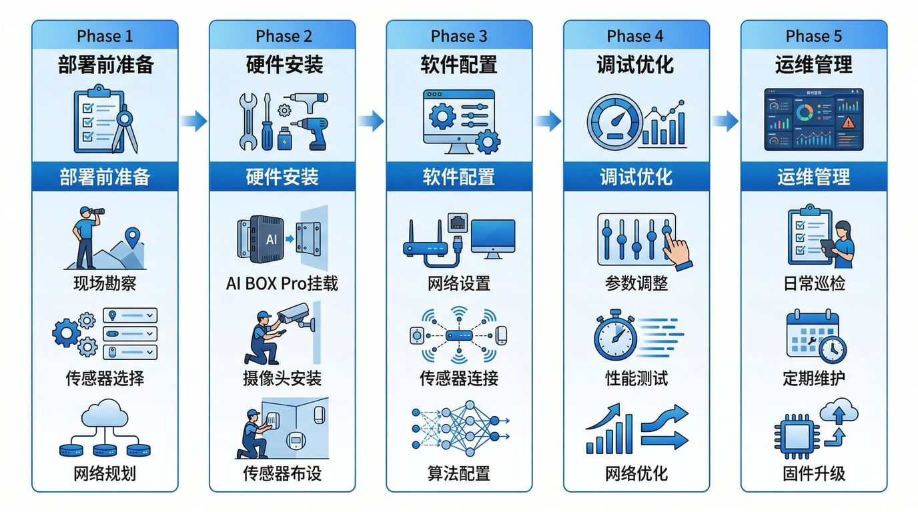
图 7-1 部署实施全流程。
展示从准备到运维的完整部署流程，5 个阶段用箭头连接：阶段 1-部署前准备，包括现场勘查、传感器选型、网络规划；阶段 2-硬件安装，包括 AI BOX Pro 安装、摄像头部署、传感器安装；阶段 3-软件配置，包括网络配置、传感器接入、算法配置；阶段 4-调试优化，包括参数调优、性能测试、网络优化；阶段 5-运维管理，包括日常巡检、定期维护、固件升级。

7.1 部署前准备
7.1.1 现场勘查
需要确认的信息：
• 监测范围与距离
• 供电条件（市电/太阳能）
• 网络条件（光纤/4G 信号强度）
• 环境温度范围
• 防护等级要求
7.1.2 传感器选型
根据监测需求选择传感器：
监测需求 | 推荐传感器 | 参数要求
人员/车辆识别 | 可见光摄像头 | 1080p 以上，夜视功能
人脸识别 | 高清摄像头 | 4K，帧率≥25fps
车牌识别 | 高清摄像头 | 1080p 以上，支持补光
火灾预警 | 可见光+热红外 | 热红外测温范围-20~150°C
形变监测 | 激光雷达 | 测距精度±2cm
全天候安防 | 4D 毫米波雷达 | 探测距离>100m
设备异响 | 拾音器 | 采样率≥16kHz
7.1.3 网络规划
• 优先使用有线网络（光纤/以太网）
• 无有线网络时使用 4G
• 预留 VPN 配置（远程运维）

7.2 硬件安装
7.2.1 设备安装位置
• 避免阳光直射（建议安装遮阳罩）
• 避免积水（建议安装防雨罩）
• 便于维护（高度<3 米）
• 稳固安装（抗风≥8 级）
7.2.2 传感器安装
摄像头：
• 安装高度： 3-6 米
• 俯角： 15-30°
• 避免逆光
• 人脸识别：高度 2.5-3 米，正面拍摄
热红外相机：
• 与监测目标距离： 5-50 米
• 避免阳光直射镜头
项目特征 | 推荐套餐
试点项目，1-2 个点位，预算有限 | 基础版
5-20 个点位，需要集中管理和人脸/车牌识别 | 标准版
20 个以上点位，需要多传感器融合和 AI 训练 | 专业版
关键基础设施，需要 7×24 保障 | 旗舰版
需要私有化部署 | 旗舰版
需要大量定制算法 | 专业版或旗舰版
需要行为识别/声学识别 | 专业版或旗舰版
咨询流程：
1. 联系销售，说明项目需求
2. 技术团队进行需求分析
3. 提供定制化方案与报价
4. 签订合同，启动项目
5. 实施部署，交付验收
6. 持续技术支持
• 安装在稳固平台（避免振动）
• 定期清洁镜头（每月一次）
• 安装高度： 2-4 米
• 水平安装（倾角<5°）

7.3 软件配置

7.1 部署前准备
1. 连接电源（12V DC）
2. 连接显示器（HDMI）和键盘（USB）
3. 系统自动启动，进入配置向导
7.3.2 网络配置
• 有线网络：自动获取 IP(DHCP）或手动配置
• 4G 网络：插入 SIM 卡，输入 APN
• Wi-Fi: 扫描并连接
7.3.3 传感器接入
摄像头接入：
1. 进入“视频管理”
2. 点击“添加视频流”
3. 选择协议（RTSP/ONVIF 等）
4. 输入摄像头 IP 和认证信息
5. 测试连接
热红外接入：
1. USB 接口：插入后自动识别
2. 以太网接口：类似摄像头接入流程
激光雷达接入：
1. 以太网连接雷达
2. 配置雷达 IP（如 192.168.1.10）
3. 在系统中配置 UDP 接收端口
4. 测试点云数据接收
7.3.4 算法配置
1. 进入“布控管理”
2. 选择视频流
3. 绘制检测区域
4. 选择算法（如“人员入侵检测”）
5. 设置参数：
◦ 置信度阈值： 0.7-0.9
◦ 目标最小尺寸： 50×50 像素
◦ 触发条件：连续 3 帧
6. 配置告警推送接口
算法组合示例：
• 人员追踪： YOLO 检测 + DeepSort 跟踪
• 人脸识别： YOLO 人脸检测 + XFaceNet 特征提取
• 车牌识别： YOLO 车辆检测 + XCocr 车牌识别
• 行为识别： YOLO 检测 + VideoNet 行为分类
• 声学识别： AudioNet 声音分类
7.3.5 云端对接（可选）
1. 在云端系统注册设备（扫码或输入 SN）
2. 在边缘设备中配置云端地址
3. 输入认证 Token
4. 测试连接

7.4 调试与优化
7.4.1 算法参数调优
置信度阈值：
• 过高：漏检增加
• 过低：误报增加
• 建议：从 0.8 开始，根据实际效果调整
检测区域：
• 避免包含树木等易误报物体
• 边界留出 10% 余量
触发条件：
• 连续 N 帧检测到才告警
• N 值越大，误报越少，但响应越慢
• 建议： 3-5 帧
人脸识别参数：
• 相似度阈值： 0.6-0.8（越高越严格）
• 人脸质量阈值：过滤模糊/侧脸
7.4.2 性能优化
降低推理负载：
• 减少视频流数量
• 降低视频分辨率
• 减少算法并发数
优化网络传输：
• 降低视频码率
• 启用 H.265 编码
• 使用本地录像，减少上传

7.5 运维管理
7.3.3 传感器接入
摄像头接入：
1. 进入“视频管理”
2. 点击“添加视频流”
3. 选择协议（RTSP/ONVIF 等）
4. 输入摄像头 IP 和认证信息
5. 测试连接
• 连续 N 帧检测到才告警
• N 值越大，误报越少，但响应越慢
• 建议： 3-5 帧
• max_age: 目标消失后保留帧数（建议 30 帧）
• min_hits: 确认跟踪前的最小检测次数（建议 3 次）
• iou_threshold: IOU 匹配阈值（建议 0.3）
XFaceNet 识别参数：
• 相似度阈值： 0.6-0.8（越高越严格）
• 人脸质量阈值：过滤模糊/侧脸
7.4.2 性能优化
如果推理延迟过高：
• 降低视频分辨率（如从 4K 降到 1080p）
• 减少并发推理路数
• 使用更轻量的算法模型
• 关闭不必要的算法（如只需检测时关闭跟踪）
7.4.3 网络优化
1. USB 接口：插入后自动识别
2. 以太网接口：类似摄像头接入流程
激光雷达接入如果 4G 网络不稳定：
• 启用 SIM 卡自动连接
• 增加本地缓存时间（从 1 天延长到 3 天）
• 降低视频上传码率

7.5 运维管理
7.5.1 日常巡检
1. 以太网连接雷达
2. 配置雷达 IP（如 192.168.1.10）
3. 在系统中配置 UDP 接收端口
4. 测试点云数据接收
1. 进入“布控管理”
2. 选择视频流
3. 绘制检测区域
4. 选择算法（如“人员入侵检测”）
5. 设置参数：
◦ 置信度阈值： 0.7-0.9
◦ 目标最小尺寸： 50×50 像素
◦ 触发条件：连续 3 帧
6. 配置告警推送接口
算法组合示例建议每周检查：
• 设备运行状态（CPU/内存/存储）
• 传感器工作状态（是否有数据）
• 网络连接状态
• 告警统计（是否异常增多）
7.5.2 定期维护
建议每月进行：
• 清洁摄像头镜头
• 清洁激光雷达镜头
• 检查设备散热（清理灰尘）
• 检查线缆连接
7.5.3 固件升级
• 云端推送 OTA 升级包
• 设备自动下载并安装
• 升级过程约 10 分钟
• 建议在业务低峰期（如凌晨）进行
7.5.4 故障排查
问题 1: 视频流无法接入
• 检查摄像头 IP 是否可达（ping 测试）
• 检查认证信息是否正确
• 检查协议是否匹配
问题 2: 告警误报率高
• 调高置信度阈值
• 缩小检测区域
• 增加触发帧数
• 启用 DeepSort 跟踪过滤误检
问题 3: 设备过热
• 检查环境温度
• 检查散热鳍片是否堵塞
• 降低推理负载
问题 4: 网络频繁断开
• 检查 4G 信号强度
• 启用 SIM 卡
• 检查以太网线缆
问题 5: 人脸识别率低
• 检查摄像头分辨率（建议 4K）
• 检查光照条件（避免逆光/过暗）
• 调整相似度阈值
• 更新人脸库

8. 技术规格表

8.1 硬件规格
项目 | 参数
处理器
CPU | 八核 64 位高性能处理器，最高 2.4GHz
NPU | 6 TOPS INT8 算力
制程 | 8nm 先进制程
内存与存储
内存 | 8GB 高速内存（可选 16GB）
存储 | 64GB 板载存储（可扩展至 256GB）
扩展 | TF 卡槽、M.2 NVMe 接口
网络
有线网络 | 千兆以太网×1(RJ45)
无线网络 | 4G LTE 全网通、Wi-Fi 6、蓝牙 5.0
天线 | 外置 （4G /WiFi）SMA 接口×2
接口
USB | USB 3.2 Gen1×4、USB 2.0 Type-C×1
视频输出 | HDMI 2.1(4K @60Hz)
串口 | RS232×1、RS485×1、TTL×2
GPIO | 8 路（3.3V 电平）
电源
输入电压 | DC 9-36V（标准 12V）
典型功耗 | <10W（单路推理）
峰值功耗 | 15W（多路并发）
环境
工作温度 | -40°C ~ +85°C
存储温度 | -50°C ~ +90°C
湿度 | 5% ~ 95% RH（非冷凝）
防护等级 | IP40（标准版）、IP67（户外版）
抗振动 | 符合 IEC 60068-2-64
物理
尺寸 | 148mm × 115mm × 46mm
重量 | 约 600g
外壳 | 铝合金一体成型
散热 | 无风扇被动散热

8.2 软件规格
项目 | 参数
操作系统
系统 | Linux（基于 Ubuntu）
内核版本 | 5.10+
AI 推理
推理引擎 | NPU 加速、ONNX Runtime
检测模型 | YOLO v5/v8/v11/v26、YOLO-POSE、YOLO-OBB、YOLO-Seg
分类模型 | ResNet 系列、AudioNet（音频分类）、VideoNet（视频分类）
特征提取 | DeepSort（目标跟踪）、XFaceNet（人脸特征）、XCocr（文字识别）
支持精度 | INT4、INT8、INT16、FP16
推理延迟 | <20ms(INT8 单路）
视频处理
解码能力 | 4K @120fps(H.264/H.265)
编码能力 | 1080p @60fps(H.264/H.265)
支持协议 | RTSP、RTMP、ONVIF、GB28181、HTTP-FLV、HLS
最大接入 | 8 路 1080p @25fps 或 4 路 4K @30fps
算法库
内置算法 | 60+
自定义算法 | 支持（ONNX 格式）
模型大小 | 最大 1GB
接口
API 协议 | RESTful HTTP/1.1、WebSocket
认证方式 | Bearer Token
告警推送 | HTTP、Kafka、Redis、MongoDB、MQTT
SDK | Python、Java、C++

8.3 传感器支持
传感器类型 | 支持型号（示例） | 接口 | 关键参数
可见光摄像头 | 海康、大华、宇视等主流品牌 | RTSP/ONVIF/GB28181 | 1080p-4K,25-30fps
热红外相机 | FLIR Lepton、海康热成像 | USB/以太网 | -20°C ~ +550°C,±2°C
激光雷达 | Livox Mid-360、速腾聚创 RS-M1 | 以太网（UDP） | 0.5-260m,±2cm
毫米波雷达 | 森思泰克、华为、大陆 | 以太网/CAN | 0.5-300m,77/79GHz
网络拾音器 | CCE-915E（推荐）、海康、大华 | TCP/IP（RTSP/ONVIF） | 8-48kHz，16bit，拾音距离>10m

8.4 拾音器技术规格（CCE-915E）
项目 | 参数
音频采集
咪头类型 | 高灵敏度全指向性电容咪头
采样率 | 8kHz / 16kHz / 32kHz / 48kHz
位深 | 16bit
声道 | 单声道/双声道
音频编码 | G.711A / G.711U / AAC / OPUS
拾音距离 | >10 米（安静环境）
音频处理
DSP 处理器 | 内置高速 DSP
降噪处理 | 自适应动态降噪，消噪等级 1-5 级
AGC | 自动增益控制，消除远近距离声音差异
高通滤波器 | 可设置中心频率，过滤低频噪声
输入音量 | 0-100 级可调
模拟音频输出 | 支持，可直接驱动有源音箱
智能告警
关键词告警 | 支持自定义关键词 + 固定关键词库
关键词识别准确率 | >90%
异常声告警 | 玻璃破碎、咳嗽声、声压级、频率
玻璃破碎识别准确率 | 92%（AudioNet）
声压级检测精度 | ±2dB
告警联动 | 事件录音、告警输出、蜂鸣器
告警响应时间 | <1 秒
网络功能
网络协议 | TCP/IP、RTSP、ONVIF
音频流地址 | rtsp://IP 地址/audiotracker_1
Web 管理 | 支持，远程配置和管理
与 IPC 绑定 | 支持，实现音视频同步
物理特性
外壳材质 | 铝合金一体成型，氧化处理
防护等级 | IP67（户外防水防尘）
工作温度 | -40°C ~ +85°C
供电方式 | POE / 电源适配器 / 直流电源
功耗 | <5W

8.5 认证与标准
认证类型 | 标准
产品认证 | CE、FCC、RoHS、CCC
电磁兼容 | IEC 61000
信息安全 | ISO 27001
防护等级 | IP67（户外版）

附录：常见问题
Q1: AI BOX Pro 与传统工控机有什么区别？
A: 传统工控机主要提供计算能力，需要用户自己开发软件。AI BOX Pro 是一个完整的解决方案，包含硬件、操作系统、AI 推理引擎、算法库、Web 管理界面，开箱即用。
Q2: 断网后系统还能工作吗？
A: 可以。边缘端系统完全独立运行，断网后所有 AI 推理、告警、录像功能正常。数据本地缓存，网络恢复后自动同步到云端。
Q3: 可以接入多少路摄像头？
A: 取决于分辨率和算法复杂度。典型配置：8 路 1080p @25fps 或 4 路 4K @30fps。如果只做录像不做 AI 推理，可接入 16 路 1080p。
Q4: 支持哪些 AI 算法？
A: 内置 60+行业算法，包括：
• 检测：YOLO v5/v8/v11/v26 系列
• 跟踪：DeepSort 多目标跟踪
• 识别：XFaceNet 人脸识别、XCocr 文字识别
• 分类：ResNet 图像分类、AudioNet 声学分类、VideoNet 行为分类
支持用户上传自定义 ONNX 模型。
Q5: 如何训练自己的算法模型？
A: 使用云端 AI 训练平台，在线标注数据后一键训练，训练完成后一键部署到边缘设备。无需编程基础。（需要标准版及以上套餐）
Q6: 设备功耗多大？可以用太阳能供电吗？
A: 典型功耗小于 10W，峰值 15W。可以用太阳能供电，推荐配置：50W 太阳能板 + 12V 100Ah 蓄电池，可支持阴雨天连续工作 5 天。
Q7: 在极端温度下能正常工作吗？
A: 可以。工作温度范围 -40°C ~ +85°C。在新疆某光伏电站，夏季地表温度超过 60°C，设备连续运行 3 个月无故障。
Q8: 多传感器融合的优势是什么？
A: 单一传感器在特定条件下会失效（如摄像头在夜间、雨雾天）。多传感器融合可以互补，提高全天候可靠性。例如：夜间用热红外+雷达，白天用可见光。
Q9: 如何降低误报率？
A: 可通过以下方式降低误报：
• 调高置信度阈值
• 多传感器融合决策
• 增加触发帧数（如连续 5 帧才告警）
• 缩小检测区域，避免包含易误报物体
• 启用 DeepSort 跟踪过滤误检
Q10: 设备需要多久维护一次？
A: 建议每月进行一次维护，主要是清洁摄像头和激光雷达镜头，检查线缆连接。设备采用无风扇设计，无易损件。
Q11: 不同套餐的主要区别是什么？
A:
• 基础版：适合试点项目，仅支持可见光和基础检测算法，无云端管理
• 标准版：增加云端管理、热红外/音频支持、DeepSort 跟踪、XFaceNet/XCocr 识别、2 个定制算法
• 专业版：增加 AI 训练平台、激光雷达/4D 雷达支持、ResNet/AudioNet/VideoNet 分类、5 个定制算法、现场服务
• 旗舰版：不限定制算法、私有化部署、7×24 支持、备机服务
Q12: DeepSort 跟踪有什么用？
A: DeepSort 可以为每个检测到的目标分配唯一 ID，实现跨帧跟踪和轨迹分析。应用场景：
• 统计人员/车辆流量
• 跨摄像头追踪
• 轨迹异常检测（徘徊/逆行）
• 过滤误检（短时间出现的目标）
Q13: XFaceNet 人脸识别支持多大人脸库？
A: 支持万级人脸库，1: N 搜索延迟 <100ms。适用于：
• 企业考勤（千人规模）
• 访客管理
• 重点人员布控
• VIP 识别
Q14: AudioNet 可以识别哪些声音？
A: AudioNet 支持多种声学事件识别：
• 玻璃破碎（准确率 92%）
• 设备异响（轴承故障、电机异常，准确率 >85%）
• 关键词（“救命”、“着火了”、“抢劫”等，准确率 >90%）
• 呼救声（准确率 89%）
• 咳嗽声（疫情防控场景）
• 爆炸声
• 岩石破裂声（地质灾害监测）
• 可定制训练其他声音
Q15: 拾音器如何与 AI BOX Pro 配合使用？
A: 拾音器 CCE-915E 通过 TCP/IP 网络接入 AI BOX Pro，支持三种工作模式：
1. 独立告警模式：拾音器内置算法直接触发告警（关键词识别、异常声检测）
2. 音视频融合模式：AI BOX Pro 综合音频+视频双重判断，准确率 >95%，误报率 <1%
3. 关键词联动模式：识别到关键词后自动触发 IPC 抓拍，DeepSort 锁定目标人员轨迹，形成完整证据链
Q16: 关键词告警的准确率如何？如何降低误报？
A: 关键词识别准确率 >90%，通过以下机制降低误报：
• 三重识别机制：首次识别 → 复核确认 → 再次确认（可配置）
• 音视频融合判断：关键词 + 视频画面双重确认（准确率 >95%）
• 可调阈值：关键词检测阈值可调（默认 1300），根据现场环境优化
• 自定义词库：用户可自行添加关键词，避免固定词库的局限性
• 实际效果：智慧园区案例中，月均误报次数 <3 次
Q17: 拾音器的拾音距离和音质如何保证？
A: 通过以下技术保证拾音效果：
• 高灵敏度咪头：全指向性电容咪头，高保真、低噪音
• AGC 自动增益控制：消除远近距离声音差异，确保 10 米内音量一致
• 自适应动态降噪：有效降低本底和环境噪音，消噪等级 1-5 级可调
• 高通滤波器：可设置中心频率，过滤低频噪声（如空调、风机声）
• 拾音距离：>10 米（安静环境可达 15 米），信噪比 >60dB
Q18: 音频告警支持哪些联动方式？
A: 支持 6 种告警联动方式：
1. 事件录音：告警触发后自动录音并上传平台（可设置录音时长）
2. 告警输出：联动外部声光告警器（LED 警示灯 + 120dB 警报器）
3. 蜂鸣器提示：拾音器本地声音提示
4. 视频抓拍：联动 IPC 自动抓拍现场图片/视频
5. 人员追踪：DeepSort 锁定目标人员轨迹，实现跨摄像头追踪
6. 平台上报：实时推送到云端平台，支持短信/电话通知
Q19: 如何联系技术支持？
A:
• 邮件：459122037@qq.com
• 电话：18028796188（工作时间：9:00-18:00）
• 专业版/旗舰版客户享有专属技术支持通道
联系方式
深圳锐通信息技术有限公司
销售热线：18028796188
商务邮箱：459122037@qq.com
官方网站：www.szruito.com
本文档版权归深圳锐通信息技术有限公司所有。未经许可，不得复制或传播。

